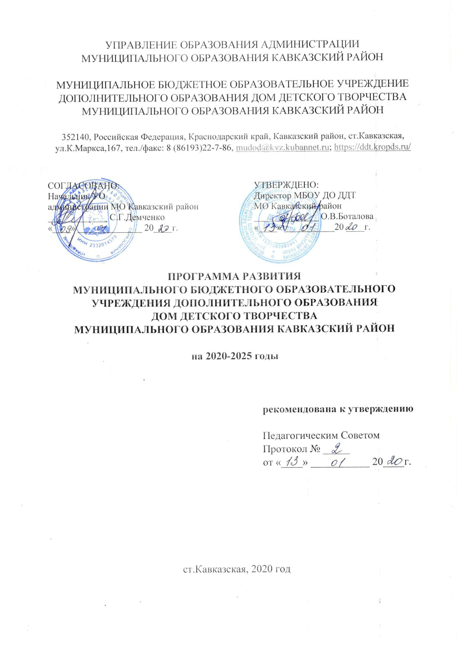

1
.Паспорт программы развития МБОУ ДО ДДТ
1
.1. Общая информация
Наименование ОДО – полное и
сокращённое (согласно Уставу):
Муниципальное бюджетное
образовательное учреждение
дополнительного образования Дом
детского творчества муниципального
образования Кавказский район (МБОУ
ДО ДДТ)
Тип организации:
по законодательству об образовании -
образовательная организация
дополнительного образования;
по гражданскому законодательству
–
муниципальная бюджетная
организация
Вид организации:
Дом детского творчества
Организационно-правовая форма: муниципальное учреждение
Учредитель и собственник:
Учредителем Дома детского
творчества является муниципальное
образование Кавказский район.
Функции и полномочия учредителя
осуществляются администрацией
муниципального образования
Кавказский район в лице главы
администрации муниципального
образования Кавказский район,
управления имущественных
отношений администрации
муниципального образования
Кавказский район и управления
образования администрации
муниципального образования
Кавказский район.
Год основания:
Лицензия:
1955
Лицензия на осуществление
образовательной деятельности №
0
7110 от 25.09.2015г. (серия 23Л01
0003954); приложение к лицензии от
5.09.2015г. серия 23П01 №0012757
№
2


Адреса осуществления
- 352140, РФ, Краснодарский край,
Кавказский район, станица Кавказская,
ул. К.Маркса, 167;
образовательной деятельности:
-
352140, Россия, Краснодарский край,
Кавказский район, станица Кавказская,
улица Ленина, 214;
-
352140, Россия, Краснодарский край,
Кавказский район, станица Кавказская,
улица Розы Люксембург, 164;
-
352147, РФ, Краснодарский край,
Кавказский район, станица Казанская,
ул. Красная, 60;
-
352147, Россия, Краснодарский край,
Кавказский район, ст. Казанская, ул.
Красная, 307;
-
352144, Россия, Краснодарский край,
Кавказский район, ст. Дмитриевская,
ул. Ленина, 50;
-
352151, Россия, Краснодарский край,
Кавказский район, ст. Темижбекская,
ул. Трактовая, 58;
-
352142, Россия, Краснодарский край,
Кавказский район, пос. М.Горького,
ул. Школьная, 2;
-
352140, Россия, Краснодарский край,
Кавказский район, х. Лосево,
ул. Набережная, 39 а
Юридический адрес:
Фактический адрес:
- 352140, РФ, Краснодарский край,
Кавказский район, станица Кавказская,
ул. К.Маркса, 167
- 352140, РФ, Краснодарский край,
Кавказский район, станица Кавказская,
ул. К.Маркса, 167;
-
352147, РФ, Краснодарский край,
Кавказский район, станица Казанская,
ул. Красная, 60
ФИО руководителя:
Телефон/факс
Боталова Ольга Викторовна
8-86193-22786
Официальный сайт
Адрес электронной почты
http://ddt.kropds.ru/
mudod@kvz.kubannet.ru


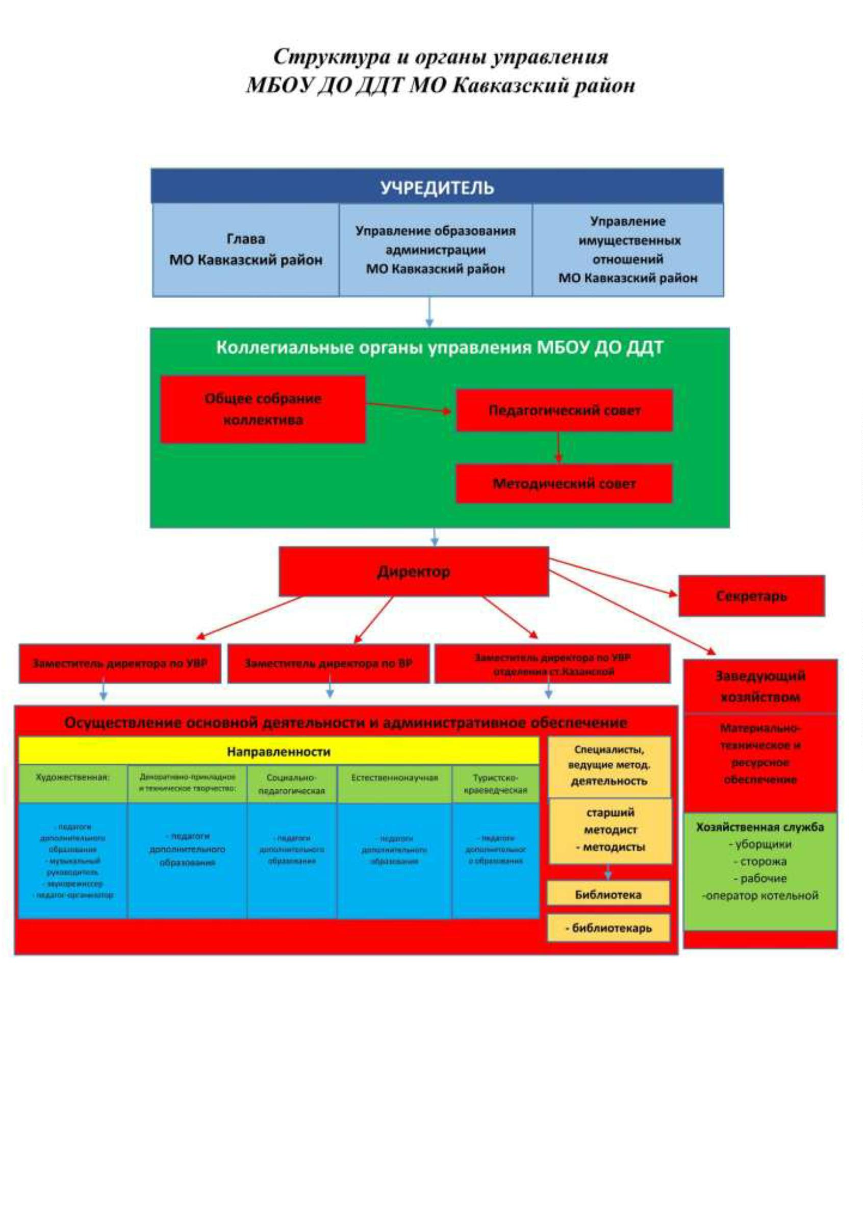

1
.2. Ресурсная база
МБОУ ДО ДДТ осуществляется из
Финансирование:
бюджетных (субсидии на выполнение
муниципального задания и субсидии на
иные цели) и внебюджетных средств (за
счет добровольных пожертвований и
целевых взносов как физических, так и
юридических лиц (оказание платных
дополнительных образовательных услуг
Образовательная деятельность
Функциональные площади для
осуществления
осуществляется в двух зданиях,
образовательной деятельности:
находящихся в оперативном управлении
МБОУ ДО ДДТ, площадью 534,6 кв.м и в
учебных помещениях площадью 704 кв.м
на базе 7общеобразовательных
учреждений по договорам
безвозмездного пользования.
В МБОУ ДО ДДТ созданы условия для
осуществления образовательного
процесса по художественной, туристско-
краеведческой, технической, социально-
педагогической, естественно-научной
направленностям:
-
12 учебных кабинетов, оборудованных
в соответствии с профилем деятельности,
-
1 хореографический зал,
-
-
3 студии для занятий вокалом,
кабинеты для занятий с детьми
дошкольного возраста,
-
студия звукозаписи.
Материально-техническое
обеспечение:
Педагоги в учебных кабинетах
используют компьютеры,
аудиоаппаратуру, проектор, сканер,
принтеры, ксерокс, музыкальные
инструменты. Все учебные кабинеты
оборудованы в соответствии со
спецификой объединений:
-
для занятий вокалом- аудиоаппаратурой
и музыкальными инструментами;
-
зал - зеркалами и ковровым покрытием;
−
для занятий с дошкольниками:
шкафами с дидактическими
материалами, развивающими игрушками
и играми, специальной мебелью с учётом


возрастных особенностей детей,
мультимедийным оборудованием;
-
для занятий робототехникой- наборами
конструкторов, роботами;
для занятий радиотехникой –
-
паяльниками и необходимым
материалом;
−
для занятий декоративно-прикладным
творчеством кабинеты оборудованы
специальной мебелью с витринами для
демонстрации работ.
1
.3. Характеристика педагогического состава
Количество педагогических
работников:
общее количество 31 человек; основных
работников 30 человек; совместителей
1
человек.
Характеристика уровня
квалификации педагогических
работников:
высшая квалификационная категория –
14 человек;
первая квалификационная категория –
8
человек.
Количество педагогов со
педагоги со стажем до 3 лет - 1;
стажем работы до 3 лет, свыше
педагоги со стажем свыше 25 лет - 6
2
5 лет:
человек
Количество педагогов с
отраслевыми наградами:
7
2
. Нормативно-правовые основания для разработки
Программы развития.
Разработка Программы развития МБОУ ДО ДДТ на 2020-2025гг.
обусловлена тем, что период действия Программы развития на 2017-2020гг.
истек и современные нормативные документы предлагают новые подходы к
развитию дополнительного образования. Программа развития муниципального
бюджетного образовательного учреждения дополнительного образования Дома
детского творчества муниципального образования Кавказский район на 2020-
2
025 годы является нормативно-организационной основой, которая определяет
стратегию совершенствования образовательного процесса в МБОУ ДО ДДТ в
соответствии с развитием системы дополнительного образования в Российской
Федерации, области, Краснодарском крае, Кавказском районе.
Программа развития разработана в соответствии с:
Федеральное законодательство:
−
Федеральный закон от 29.12.2012г. № 273-ФЗ (ред. от 06.03.2019 г.)
«Об образовании в Российской Федерации»;
−
Указ президента Российской Федерации от 7 мая 2018 года № 204 «О
национальных целях и стратегических задачах развития Российской Федерации
на период до 2024 года;


−
Распоряжение Правительства РФ от 29 мая 2015 г. № 996-р «Об утверждении
Стратегии развития воспитания в Российской Федерации на период до 2025
года»;
−
Распоряжение Правительства РФ от 4 сентября 2014 г. № 1726-р «Об
утверждении Концепции развития дополнительного образования детей»;
−
Национальный проект «Образование» утверждён президиумом Совета при
президенте Российской Федерации по стратегическому развитию и
приоритетным проектам (протокол от 24 декабря 2018 г. № 16);
−
Приоритетный проект «Доступное дополнительное образование для детей» в
редакции протокола заседания президиума Совета при Президенте Российской
Федерации по стратегическому развитию и приоритетным проектам от 19
сентября 2017 г. № 66(7);
−
Федеральный проект «Успех каждого ребёнка» в редакции протокола
заседания проектного комитета по национальному проекту «Образование» от
0
7 декабря 2018 г. № 3;
−
Приказ Министерства просвещения России от 09.11.2018г. № 196 «Об
утверждении Порядка организации и осуществления образовательной
деятельности по дополнительным общеобразовательным программам»;
−
Приказ Министерства труда и социальной защиты Российской Федерации от
5
мая 2018 г. № 298н «Об утверждении профессионального стандарта «Педагог
дополнительного образования детей и взрослых»;
−
Постановление Главного государственного санитарного врача Российской
Федерации от 4 июля 2014 г. № 41 «Об утверждении СанПиН 2.4.4.3172-14
Санитарно-эпидемиологические требования к устройству, содержанию и
«
организации режима работы образовательных организаций дополнительного
образования детей».
Региональное законодательство:
−
Закон Краснодарского края от 16 июля 2013 г. № 2770-КЗ «Об образовании в
Краснодарском крае» (ред. от 08.10.2019);
Закон Краснодарского края от 21 июля 2008 года N 1539-КЗ «О мерах по
−
профилактике безнадзорности и правонарушений несовершеннолетних в
Краснодарском крае» (ред. от 27.09.2019 г.);
−
Постановление главы Администрации (губернатора) Краснодарского края от
0
5.10.2015г.
Краснодарского
(ред.от 20.06.2019 г.);
Постановление главы Администрации (губернатора) Краснодарского края от
2.10.2015г. №964 «Об утверждении государственной программы
Краснодарского края «Дети Кубани» (2016-2021 гг.) (ред. от 06.08.2019 г.);
Постановление главы Администрации (губернатора) Краснодарского края от
6.11.2015г. №1039 «Об утверждении государственной программы
№939
«Об
края
утверждении
«Развитие
государственной
образования»
программы
(2016-2021гг.)
−
1
−
1
Краснодарского края «Обеспечение безопасности населения» (2016-2021гг.)
(ред. от 06.08.2019 г.);

−
1
Постановление главы Администрации (губернатора) Краснодарского края от
2.10.2015г. №969 «Об утверждении государственной программы
Краснодарского края «Доступная среда» (2016-2021 гг.) (ред. от 20.08.2019 г.);
«План мероприятий по реализации Концепции развития дополнительного
−
образования детей в Краснодарском крае на 2017 - 2020 годы» (Распоряжение
Губернатора Краснодарского края от 22 июня 2017 года № 181-р);
−
Региональный проект «Успех каждого ребёнка» (протокол регионального
проектного комитета № 7–Р от 13.12.2018г.);
Распоряжение главы Администрации (губернатора) Краснодарского края от
4.07.2019г. № 177 «О концепции мероприятия по формированию современных
−
0
управленческих решений и организационно-экономических механизмов в
системе дополнительного образования детей в рамках федерального проекта
«Успех каждого ребёнка» национального проекта «Образование».
Муниципальное законодательство:
−
Постановление администрации муниципального образования Кавказский
район от 21.03.2017г. № 565 «Об утверждении положения об организации
предоставления дополнительного образования детей в муниципальных
бюджетных (автономных) образовательных учреждениях дополнительного
образования, подведомственных управлению образования администрации
муниципального образования Кавказский район».
Локальные акты:
−
Устав муниципального бюджетного образовательного учреждения
дополнительного образования Дом детского творчества муниципального
образования Кавказский район, утвержденный Постановлением
администрации муниципального образования Кавказский район от 30.06.2015
года № 1033;
−
Программа деятельности МБОУ ДО ДДТ;
−
Локальные акты, регламентирующие деятельность учреждения.
3
. Информационная справка о деятельности и потенциале МБОУ ДО ДДТ
3
.1 Сведения об МБОУ ДО ДДТ.
В Доме детского творчества занимаются 1830 ребят от 5 до 18 лет
Кавказского района – учатся премудростям игры, поют, танцуют, рисуют,
конструируют, мастерят.
Дом детского творчества - одно из старейших образовательных
учреждений Кавказского района, правопреемник Дома пионеров, который был
открыт 1 июня 1955 года.
Горошников Евгений Петрович – участник ВОВ, учитель СОШ № 1 ст.
Кавказская стал первым директором Дома пионеров. Дом пионеров был создан
как учреждение, поддерживающее пионерское движение, но вскоре
расширился благодаря работе с музыкально одаренными детьми. Стали
действовать при Доме пионеров музыкальные кружки – кружок баянистов и
хор, а затем кружки юных мастериц. Евгений Петрович был инициатором и

организатором туристских команд района, кружков юных музыкантов и
фотографов, рукодельниц и авиамоделистов с шестью педагогами-
энтузиастами.
С
1992
образовательное учреждение дополнительного образования детей Дом детского
творчества, с 2011 года муниципальное бюджетное образовательное
учреждение дополнительного образования детей Дом детского творчества, в
года
учреждение
переименовано
в
муниципальное
2
015году - в муниципальное бюджетное образовательное учреждение
дополнительного образования Дом детского творчества муниципального
образования Кавказский район.
В настоящее время занятия в Доме детского творчества ведут 31 педагог,
из них 14 имеют – высшую и 8 – первую квалификационную категорию, из
которых заслуженный учитель Кубани – Дмитриев О.И., Почетные работники
общего образования – Клименко К.Ф., Зорина Л.П., Шереметова Т.В., имеют
Почётные грамоты Министерства образования РФ – Вачнадзе-Дмитриева М.А.,
Лопай Ж.К., Буханцова Т.В.
Дети занимаются в 135 объединениях 7 отделений станиц Кавказской,
Казанской, Темижбекской, Дмитриевской, пос. Максима Горького и хутора
Лосево.
За годы работы МБОУ ДО ДДТ накоплен значительный опыт
педагогических практик дополнительного образования детей.
Именно это
позволило Дому детского творчества получить статус Краевой стажировочной
площадки для слушателей курсов ГБОУ ИРО Краснодарского края (сертификат
ГБОУ ИРО Краснодарского края от 09.11.2015 г).
Деятельность стажировочной площадки МБОУ ДО ДДТ МО Кавказский
район основывалась на календарном плане работы на предстоящий учебный
год. Педагогами и методистами МБОУ ДО ДДТ МО Кавказский район
разработаны материалы мастер-классов и творческих мастерских.
Ежегодно педагоги и методисты участвовали в проведении стажировок
на курсах повышения квалификации, профессиональной подготовки ГБОУ
ИРО КК в г. Армавире, г. Кропоткине, г. Новокубанске.
Педагогический коллектив продолжает транслировать накопленный опыт на
мероприятиях различного уровня.
Усилия педагогического коллектива отражаются в успехах учащихся в
конкурсах разного уровня, фестивалях. На протяжении последних лет стабилен
процент учащихся ставших победителями, призерами (более 30% от общего
число учащихся).
В 2020 году Дом детского творчества отметит свой 65 летний юбилей.
3
.2 Структура организации.
Управление МБОУ ДО ДДТ осуществляется на основе законодательства,
действующего на территории Российской Федерации, правил внутреннего
трудового распорядка.
Под
эффективным
управлением
образовательной
организации
подразумевается организационная структура и технологии управления,

обеспечивающие стабильное достижение коллективом учреждения высоких
результатов образовательного процесса и позволяющие максимально
удовлетворять образовательные потребности
родителей.
социума, обучающихся и их
В процесс управления в МБОУ ДО ДДТ вовлечены представители всех
заинтересованных сторон образовательного процесса: обучающиеся, родители,
педагоги, общественность.
Формами самоуправления Дома детского творчества являются:
−
−
−
Общее собрание коллектива
Педагогический совет
Методический совет.
Порядок выборов в органах самоуправления МБОУ ДО ДДТ и их
компетенции определяются Уставом и соответствующими локальными актами
учреждения.
Непосредственное
руководство
образовательной
организацией
осуществляет директор – Боталова Ольга Викторовна, назначенная на эту
должность распоряжением Главы муниципального образования Кавказский
район № 174-рл от 02.08.2017г.
Координацию работы по важнейшим направлениям деятельности
учреждения ведут заместители директора по направлениям:
заместитель директора по учебно-воспитательной работе – Клименко Ксения
Федоровна;
заместитель директора по воспитательной - Алехина Людмила Сергеевна.
В МБОУ ДО ДДТ организована и ведет свою работу методическая
служба, которая состоит:
-
-
-
старший методист – Анисович Галина Владимировна;
методисты: Анисович Юрий Юрьевич, Буханцова Татьяна Валерьевна;
педагог-организатор - Деморец Оксана Николаевна.
Методическая служба решает важные задачи: обеспечение и координация
образовательной, воспитательной, методической работы по направлениям
деятельности, определение перспектив развития, создания и реализации новых
образовательных программ, отвечающих запросам социума, поддержка
педагогов.
3
.3 Открытость и доступность информации об организации.
С целью обеспечения открытости и доступности информации об МБОУ
ДО ДДТ действует официальный сайт учреждения (http://ddt.kropds.ru/) и
официальный
аккаунт
в
социальной
сети
ВКонтакте
(https://vk.com/id399919190). МБОУ ДО ДДТ зарегистрирован в АИС «Сетевой
город», «Навигатор дополнительного образования Краснодарского края».
Информация о деятельности МБОУ ДО ДДТ распространяется в СМИ
Кавказского района, на стендах учреждения, в буклетах и рекламных
проспектах.

3
.4 Сведения о деятельности МБОУ ДО ДДТ
Основной целью деятельности МБОУ ДО ДДТ является осуществление
образовательной деятельности по дополнительным общеобразовательным
общеразвивающим программам.
Реализация программам направлена на формирование и развитие
творческих способностей, учащихся МБОУ ДО ДДТ, удовлетворение их
индивидуальных потребностей в интеллектуальном, нравственном и
физическом совершенствовании, формирование культуры здорового и
безопасного образа жизни, а также организацию их свободного времени,
адаптацию к жизни в обществе, профессиональную ориентацию, выявление и
поддержку учащихся с особыми образовательными потребностями.
Контингент учащихся составляет 1830 человек в возрасте от 5 до 18 лет,
из них 1540 человек обучаются по основным образовательным программам, 290
человек - по краткосрочным образовательным программам в летний период, 42
ребенка - по образовательным программам по договорам об оказании платных
образовательных услуг.
Обучение проходит в 135 учебных группах на бюджетной основе и в 8
группах на платной основе.
За период с 2016 по 2020 гг. количество учащихся младшего школьного
возраста увеличилось на 312 человек, что составляет 17%, в связи с созданием,
по запросу потребителей, образовательных программ для младших школьников
и краткосрочных летних программ.
1
650
600
550
500
450
400
1
1
2016-2017гг.
2017-2018гг.
2018-2019гг.
1
1
1
Количество учащихся МБОУ ДО ДДТ
Численность учащихся по возрасту за 2019-2020 учебный год
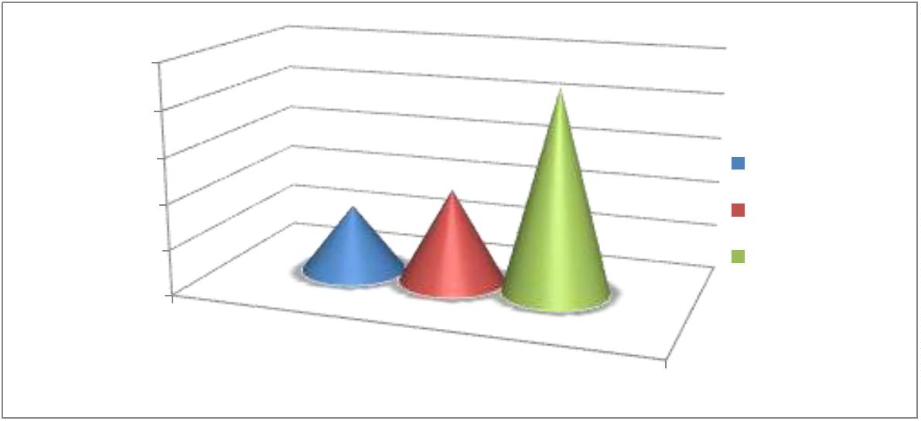

8
7
6
5
4
3
2
1
00
00
00
00
00
00
00
00
0
до 6 лет
6-7 лет
8-10 лет
11-14 лет
15-18 лет
Возрастной состав учащихся 2019-2020 учебного
года
Соотношение количества мальчиков и девочек за 2019-2020 учебный год
1
00%
8
6
4
2
0%
0%
0%
0%
Мальчики
Девочки
0%
Гендерный состав учащихся 2019-2020
учебного года
3
.5 Организационно-педагогические условия.
Основной целью деятельности Дома детского творчества является
осуществление образовательной деятельности по дополнительным
общеобразовательным программам. Процесс обучения в МБОУ ДО ДДТ
представляет собой организованную деятельность педагогов и учащихся,
направленную на решение задач образования, воспитания, развития личности.
Обучение ведётся по программам разного уровня и срока реализации.
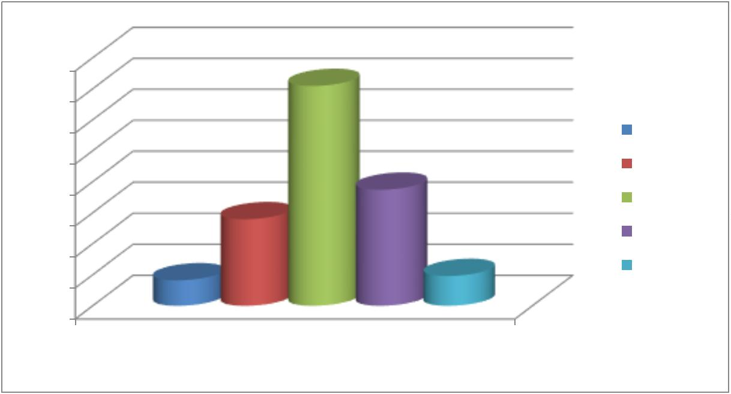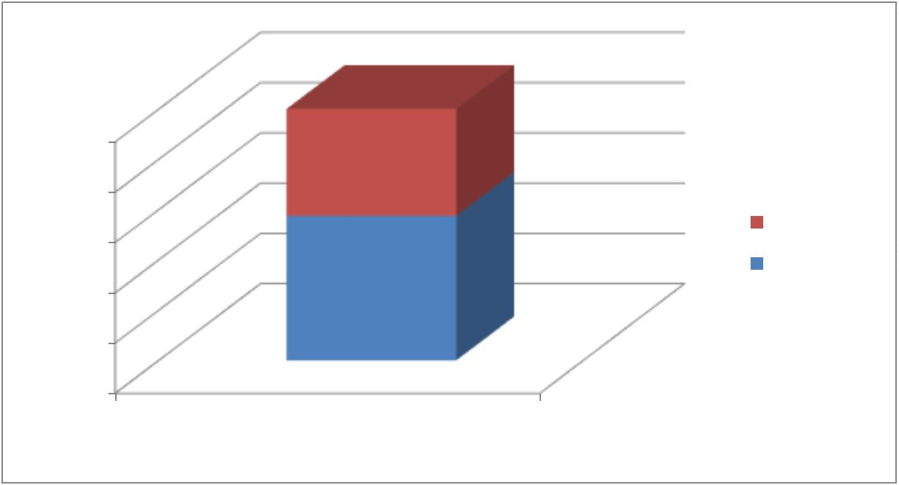

Срок реализации дополнительных общеобразовательных программам
за 2019-2020 учебный год
60
50
40
30
20
10
0
краткосрочные
год
2 года
1
3
года
года
4
Срок реализации программ 2019-2020
учебного года
Уровни дополнительных общеобразовательных программ
70
60
50
40
30
20
10
0
ознакомительные
базовые
углубленные
базовые
ознакомительные
углубленные
Уровни
дополнительных
программ 2019-
2
020 учебного
года
В 2019-2020 учебном году образовательная деятельность в МБОУ ДО
осуществляется по 80 бюджетным дополнительным
общеобразовательным программам художественной, естественно-научной,
туристско-краеведческой, социально-педагогической, технической
ДДТ
направленностям и 8 программам (внебюджет) художественной, социально-
педагогической направленностям.
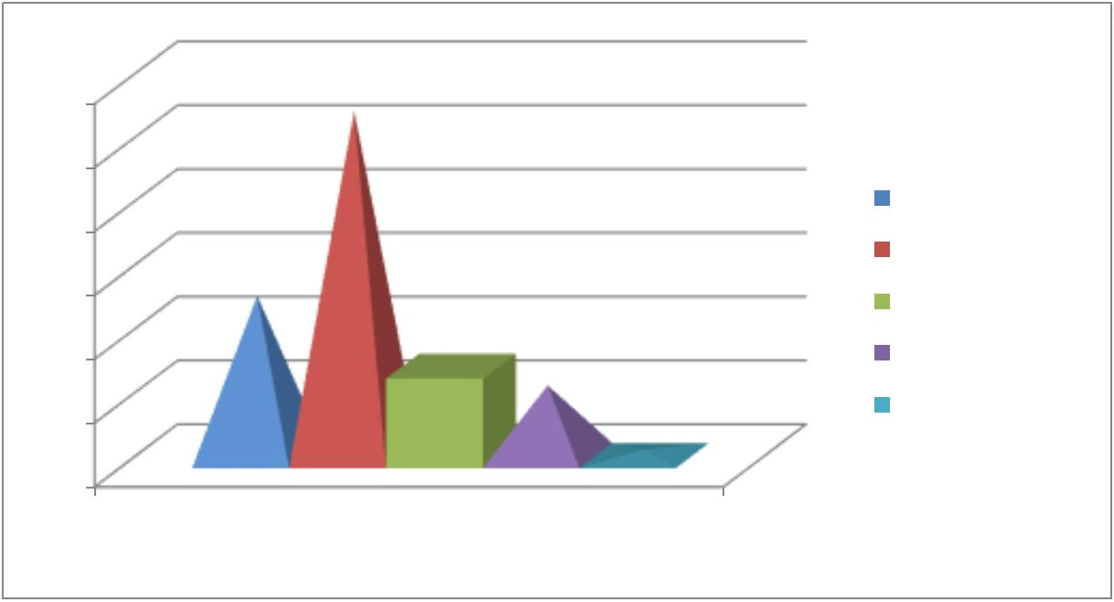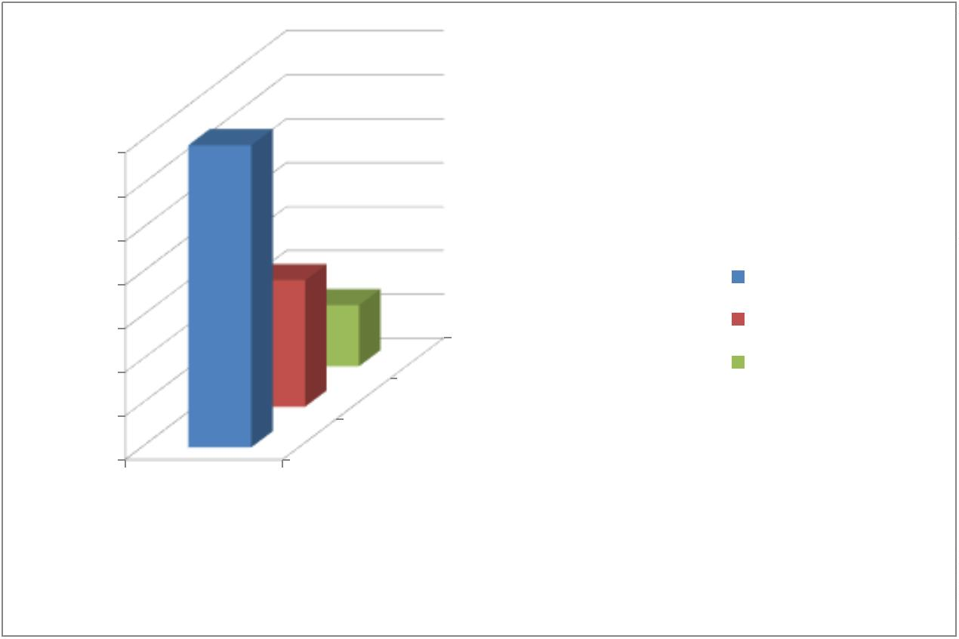

Количество дополнительных программ по направленностям
019-2020 года
2
60
50
40
30
20
10
0
Художественная
Социально-педагогическая
Техническая
туристско-краеведческая
естественнонаучная
Дополнительные программы по
направленностям
За последние три года количество дополнительных общеобразовательных
общеразвивающих программ увеличилось на 13%.
Диаграмма количества дополнительных программ за последние 3 года
80
78
76
74
72
70
68
66
64
2017г.
2018г.
2019г.
Дополнительные общеразвивающие
общеобразовательные программы
Учебный год начинается с 1 сентября заканчивается 31 мая. Все педагоги
с учащимися, помимо объединений, участвуют в массовых мероприятиях.
Учебная работа ведется по расписанию, утвержденному директором при
согласовании с образовательным учреждением, на базе которого ведутся
занятия.
Расписание занятий составляется с учетом возможностей педагогов,
детей, занятости кабинетов и с опорой на санитарно – гигиенические нормы.
Распорядок занятий их продолжительность, перерывы между ними
устанавливаются Правилами внутреннего распорядка в соответствии с нормами
СанПиН 2.4.4. 3172-14. Продолжительность занятий определяется учебным
планом и составляет: 1 учебный час - 40 минут. Для дошкольников и учащихся
вокальных объединений учебный час –30 минут.
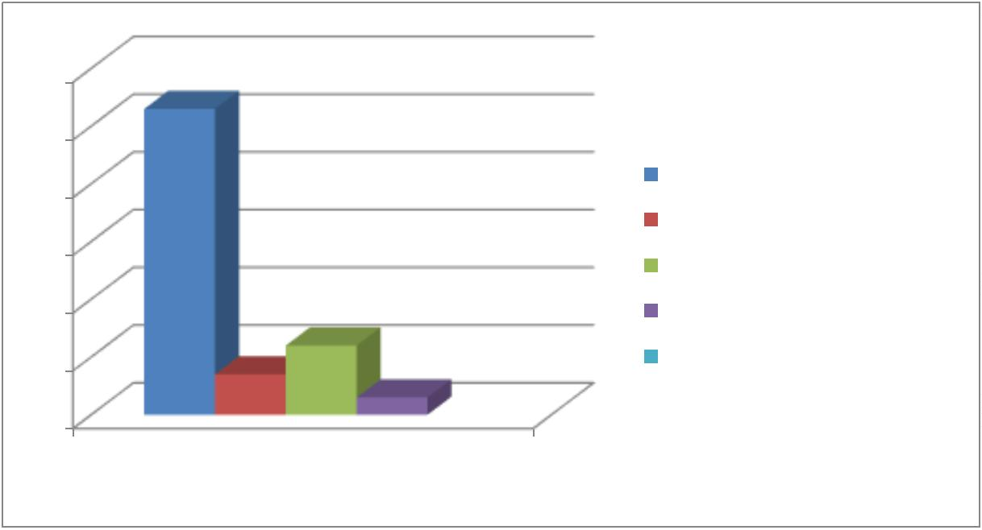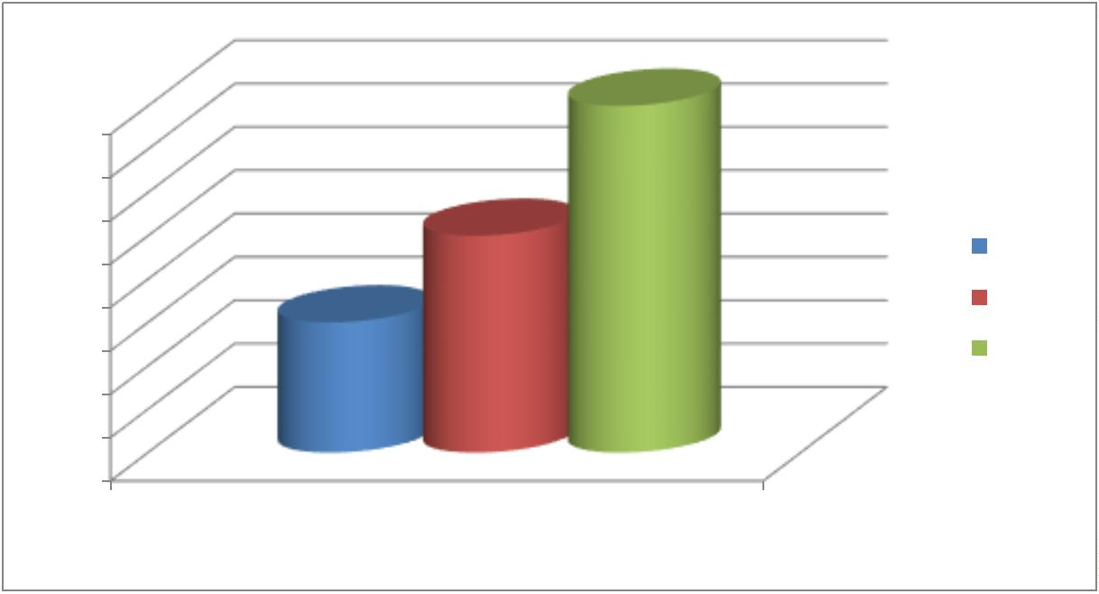

Численный состав групп формируется педагогами в соответствии с
характером деятельности, возрастом обучающихся, программой деятельности
учебного объединения. Численный состав и время занятия коллектива
определяется локальным актом, согласованным с педагогическим советом и
утвержденным приказом директора.
Образовательная деятельность МБОУ ДО ДДТ осуществляется на основе
образовательных программ по 5 направленностям:
-педагогическая,
-
краеведческая,
.
Содержание образовательной деятельности объединений определяется с
учетом учебных программ, утвержденных педагогическим советом
учреждения, учитывая социальный заказ. Программы реализуются с
различными сроками от 1- до 3-х и более.
Помимо учебной в МБОУ ДО ДДТ осуществляется воспитательная
деятельность. Ежегодно проводятся выставки, конкурсы, конференции,
праздники, игры, фестивали, их цель - развитие личностных качеств,
коммуникативных способностей, самореализации ребёнка, направленных на
социальную адаптацию детей в современном обществе.
МБОУ ДО ДДТ вовлекает в учебно-воспитательный процесс родителей
посредством участия в выставках, фестивалях семейного творчества,
управленческую и массовую деятельность. Ежегодно проводятся дни открытых
дверей.
3
.6 Кадровый состав МБОУ ДО ДДТ.
Квалификация педагогических работников соответствует требованиям
профессионального стандарта «Педагог дополнительного образования»,
утвержденного приказом министерства труда и социальной защиты Российской
Федерации от 05.05.2018г. №298н и должностным инструкциям.
Педагог занимает ключевую позицию в образовательном процессе МБОУ
ДО ДДТ: от его квалификации, личностных качеств и профессионализма
зависит решение многих задач в образовании и воспитании детей.
Согласно штатному расписанию в МБОУ ДО ДДТ 2 ставки заместителя
директора, 1 – старшего методиста, 2 – методиста, 1 – педагога-организатора, 1
-
музыкального руководителя, 33,8 ставки педагогов дополнительного
образования.
Учреждение укомплектовано педагогическими кадрами.
Общая численность педагогических работников составляет 31 человек, из
них основных работников 30 человек. Высшую квалификационную категорию
имеют 14 человек, первую квалификационную категорию - 8 человек.
Педагогический коллектив МБОУ ДО ДДТ – это коллектив
профессионалов,
единомышленников,
творческий,
работоспособный,
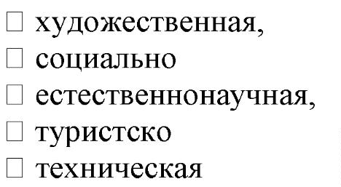

объединяющий активных, целеустремленных в творческом поиске людей,
накопивших достаточный уровень профессионализма, творческого мастерства.
В педагогическом коллективе Дома творчества 7 педагогов отмечены
отраслевыми наградами:
-
Нагрудный знак «Почетный работник общего образования» -
педагога (Клименко Ксения Федоровна, Дмитриев Олег Иванович, Зорина
Людмила Павловна);
3
-
нагрудный знак «Почетный работник воспитания и просвещения
Российской Федерации» - 1 педагог (Шереметова Татьяна Витальевна);
-
«Заслуженный учитель Кубани» - 1 педагог (Дмитриев Олег Иванович);
-
Почетная грамота Министерства образования и науки Российской
Федерации – 4 педагога (Дмитриев Олег Иванович, Буханцова Татьяна
Валерьевна, Лопай Жанетта Константиновна, Вачнадзе-Дмитриева Марина
Андреевна).
А также педагоги участвуют в профессиональном краевом конкурсе
«Сердце отдаю детям» - 1 победитель и 5 лауреатов.
3
педагога (Зорина Людмила Павловна, Синицина Нина Петровна,
Синицин Владимир Иванович) занесены на Доску почёта муниципального
образования Кавказский район.
Весь педагогический коллектив МБОУ ДО ДДТ имеет педагогическое
образование. В период с 2016 по 2019 учебный год 10 педагогических
работников прошли профессиональную переподготовку на право ведения
профессиональной деятельности в сфере образования.
На данный момент все педагоги имеют удостоверения курсов повышения
квалификации.
Обучение педагогических кадров в МБОУ ДО ДДТ организовано через
клуб педагогического общения, где педагоги дополнительного образования
пополняют свои знания по нормативно-правовой базе, формам и содержанию
учебно-воспитательной работы в коллективе, методикам обучения, воспитания
и развития личности.
Передача собственного педагогического опыта педагогами МБОУ ДО
ДДТ ведется через трансляцию на семинарах-практикумах, научно-
практических конференциях, педсоветах, мастер-классах, через публикации на
педагогических сайтах.
4
. Аналитическое обоснование Программы развития МБОУ ДО ДДТ.
4
.1. Анализ структуры организации за последние 3 года
За последние три года структура МБОУ ДО ДДТМО Кавказский район
функционировала в следующем виде:
административный аппарат управления - 3 человека (директор,
-
заместитель директора по воспитательной работе, заместитель директора по
учебно-воспитательной работе);
-
специалисты, ведущие методическую деятельность - 3 человека
(старший методист, 2 методиста);

-
педагогические работники - 27 человек (25 педагогов, 1 педагог –
организатор, 1 музыкальный руководитель);
административно-хозяйственная часть - 13 человек.
-
Деятельность учреждения подразделяется на два основных блока,
определяющих основную специфику и содержание работы сотрудников:
учебно-воспитательная и административно-хозяйственная деятельность.
При непосредственном руководстве и управлении директора МБОУ ДО
ДДТ, ответственность за качество организации учебно-воспитательной
деятельности возлагается на заместителя директора по учебно-воспитательной
работе
и
заместителя
директора
по
воспитательной
работе;
за
административно-хозяйственную деятельность - заведующего хозяйством.
В целях эффективной организации образовательно - воспитательной
деятельности, а также увеличения охвата детей и удовлетворения потребностей
в реализации творческого потенциала учащихся, МБОУ ДО ДДТ расширил
территориальную сферу влияния посредством организации объединений не
только на базе основных учебных корпусов в ст. Кавказской и ст. Казанской,
но и на территории общеобразовательных школ Кавказского района (МБОУ
СОШ №12, МБОУ СОШ №18, МБОУ СОШ №21, МБОУ СОШ № 19,МБОУ
СОШ № 13,МБОУ СОШ № 8, МБОУ СОШ № 14), расположенных в разных
населенных пунктах Кавказского района.
Специалисты,
ведущие
методическую
деятельность
осуществляют
методическое сопровождение работы педагогов.
Педагог-организатор организует и проводит массовые мероприятия
(праздники, конкурсы, акции и т.д.).
4
.2. Открытость и доступность информации о МБОУ ДО ДДТ
С целью обеспечения открытости и доступности информации об
образовательной организации действует официальный сайт МБОУ ДО ДДТ
(https://ddt.kropds.ru),
ВКонтакте(https://vk.com/id399919190), учреждение зарегистрировано на
региональном ресурсе НАВИГАТОР дополнительного образования
Краснодарского края (р23.навигатор.дети).
официальный
аккаунт
в
социальной
сети
С 15 марта 2019 года в МБОУ ДО ДДТ действует интернет-портал
Навигатор. Дети", Портал работает в рамках приоритетного проекта
Доступное дополнительное образование для детей", целью которого является
"
"
создание конкурентоспособной системы дополнительного образования,
соответствующей интересам детей и родителей, региональным особенностям и
потребностям социально-экономического и технологического развития.
Информация о деятельности МБОУ ДО ДДТ распространяется через
образовательную платформу Навигатор (р23.навигатор.дети), АСУ "Сетевой
город", официальный сайт МБОУ ДО ДДТ, СМИ (nsportal, газета "Огни
Кубани", "Вольная Кубань"), рекламные проспекты, местное ТВ (PенТВ
г.Кропоткин).

Сайт муниципального бюджетного образовательного учреждения
дополнительного образования Дом детского творчества муниципального
образования
Кавказский
район
соответствует
требованиям
приказа
Рособрнадзора от 29.05.2014г. № 785 «Об утверждении требований к структуре
официального сайта образовательной организации в информационно-
телекоммуникационной сети "Интернет" и формату представления на нём
информации» (с изменениями и дополнениями).
Основными функциями сайта МБОУ ДО ДДТ является информирование
учащихся, родителей и общественности о деятельности учреждения. На сайте
nsportal.ru - педагогами распространяются методические разработки, мастер-
классы. На образовательной платформе Навигатор каждый родитель может
познакомиться
с
анонсом
дополнительных
общеобразовательных
общеразвивающих программ, расписанием объединений и педагогами,
ведущими образовательный процесс в учебных группах.
Основные показатели доступности информации о МБОУ ДО ДДТ на
официальном сайте.
№
пока
зате
ля
Перечень основных показателей доступности
информации
Наличие/
(отсутствие)
показателя
«+» / «-»
+
1
Полнота и актуальность информации о МБОУ ДО ДДТ
и о ее деятельности, размещенной на официальном сайте
в сети «Интернет»
2
Наличие сведений о педагогических работниках
организации
+
3
4
Наличие сведений о реализуемых программах и др.
+
+
Доступность
образовательных услуг по телефону, по электронной
почте, помощью электронных сервисов,
взаимодействия
с
получателями
с
предоставляемых на официальном сайте организации, в
том числе наличие возможности внесения предложений,
направленных на улучшение работы организации
Доступность сведений о ходе рассмотрения обращений
получателей образовательных услуг.
5
6
+
+
Наличие/отсутствие мотивированных жалоб.
За последние три года на официальном сайте МБОУ ДО ДДТ объем
предоставленной информации значительно увеличился. В доступном формате
на сайте размещена актуальная и востребованная информация для широкого
круга общественности.
Раздел «Сведения об организации».
Подраздел «Основные сведения» содержит информацию о дате создания
образовательной организации, об учредителе, о месте нахождения
образовательной организации, режиме, графике работы, контактных
телефонов, об адресах электронной почты.


Подраздел «Структура и органы управления» содержит информацию о
структуре и об органах управления образовательной организации, в том числе
наименовании структурных подразделений, о руководителе образовательной
организации, его заместителях, в том числе фамилия, имя, отчество
руководителя, его заместителей, должность руководителя, его заместителей,
контактные телефоны, адреса электронной почты; о персональном составе
педагогических работников с указанием уровня образования, квалификации и
опыта работы, в том числе фамилия, имя, отчество работника, занимаемая
должность, данные о повышении квалификации и профессиональной
переподготовке, общий стаж работы, стаж работы по специальности.
Подраздел «Документы» содержит размещённые документы в виде
копий и электронных документов: устав образовательной организации;
лицензия на осуществление образовательной деятельности; муниципальное
задание и отчёт о его выполнении; правила внутреннего распорядка
обучающихся; правила внутреннего трудового распорядка; коллективный
договор; отчёт о результатах самообследования; предписания органов,
осуществляющих государственный контроль в сфере образования; отчёты об
исполнении предписаний; защита персональных данных; пакет документов
КОРРУПЦИИ-НЕТ!; доступная среда.
Подраздел «Образовательная программа» содержит информацию о
реализуемых уровнях образования, о формах обучения, сроках обучения, об
описании образовательной программы, об учебном плане, об аннотации к
рабочим программам, о календарном учебном графике, о программном
обеспечении образовательного процесса, о методических и иных документах,
разработанных
образовательной
организацией
для
обеспечения
образовательного процесса.
Подраздел
«Финансово-хозяйственная
деятельность»
содержит
информацию о плане финансово-хозяйственной деятельности; отчёт
образовательного учреждения, финансовое обеспечение которого
осуществляется за счёт бюджетных ассигнований бюджетов субъектов
Российской Федерации, местных бюджетов, по договорам об образовании за
счёт средств физических и юридических лиц, о поступлении финансовых и
материальных средств и об их расходовании по итогам финансового года.
Подраздел «Охрана труда» содержит: положение об охране труда;
соглашение по охране труда; план мероприятий по улучшению охраны труда;
результаты проведения специальной оценки условий труда.
Раздел «Платные услуги» содержит информацию о порядке оказания
платных образовательных услуг; об утверждении стоимости обучения по
образовательным программам; годовой календарный график; учебный план;
программное обеспечение образовательного процесса.
Анализ и оценка содержания размещенной информации и оснащения
официального сайта образовательной организации МБОУ ДО ДДТ позволили
определить ближайшие перспективы его совершенствования и поиск
возможностей для его совершенствования посредством дополнительного
оснащения версией для слабовидящих людей и программным обеспечением по

защите персональных данных в АИС «Сетевой город. Образование», АИС
НАВИГАТОР».
В помещениях ДДТ установлены информационные стенды, на которых
«
размещается актуальная информация о деятельности учреждения.
Материалы о деятельности МБОУ ДО ДДТ систематически освещаются
в СМИ Кавказского района.
4
.3. Анализ деятельности МБОУ ДО ДДТ в динамике за последние 3 года
В течение последних трех лет МБОУ ДО ДДТ МО Кавказский район
использует вариативный подход к выбору дополнительных общеразвивающих
образовательных программ.
Существующие материально-технические условия позволяют стабильно
функционировать по следующим ведущим направлениям творческой
деятельности образовательной организации: художественная, социально-
педагогическая, техническая, естественнонаучная, туристско-краеведческая.
За период 2017 - 2020 годы в Доме детского творчества наблюдается рост
общего количества детских творческих объединений - 17% (динамика роста на
8
единиц) и групп учащихся - 6,3% (динамика роста на312единиц) с
преимуществом объединений и групп художественной направленности.
Анализируя общее количество учащихся за последние три года, следует
отметить, что их количество меняется. Увеличение происходит в связи с
созданием новых творческих объединений в соответствии с запросом социума,
реализацией краткосрочных и летних программ, удовлетворяющих интересы
потребителей образовательных услуг и социальные запросы в разных областях
дополнительного образования.
Количество учащихся по направленностям.
№
Направленность
Количество учащихся
2
017 год
2018 год
888
207
124
243
2019год
1
2
3
4
. художественная
. социально - педагогическая
. техническая
915
166
109
243
869
166
204
220
. туристско-краеведческая
5
. естественнонаучная
32
42
107
Всего:
1465
1504
1566


Количество учащихся
2
2
2
017 год
018 год
019 год
Общий контингент учащихся МБОУ ДО ДДТ в 2020 году составил 1566
человек, что на 6,9% (101чел.) больше показателей 2017 года.
Анализ данных показывает, что наибольшей популярностью и
востребованностью среди учащихся и их родителей традиционно пользуются
образовательные программы художественной направленности, которые
осваивают в 2020 году - 869 детей, что в среднем аналогично 2017, 2018гг.
В 97 творческих учебных группах, реализующих 72 образовательные
программы художественной направленности, представляют занятия с детьми в
различных областях: вокал, игра на музыкальных инструментах (фортепиано и
гитара, оркестр народных инструментов, духовой оркестр), хореография,
изобразительная
деятельность
и
декоративно-прикладное
искусство,
музыкальный кукольный театр.
Значительную динамику показателя численности учащихся за
прошедших 3 года демонстрируют творческие объединения технической
направленности.
Спектр технической направленности представлен объединениями:
«Робот», «Робототехника», «Юный техник», «Конструкторское бюро»,
«Начальное макетирование», «Начальное техническое моделирование и
конструирование», «Основы радиотехники».
Стремительной динамики охвата детей в объединениях технической
направленности удалось добиться посредством привлечения кадрового
потенциала и увеличения детей, занимающихся основами моделирования и
конструирования.
Занятия объединений технической направленности посещает в течении
года 204 учащихся, что составляет 13% общей численности детей в 2020 году и
на 5,5 % больше аналогичных показатели за 2017 год.
В творческих объединениях технического направления реализуется 12
образовательных программ.
За последние три года рост показателя численности учащихся есть и в
творческих объединениях
естественнонаучной
направленности, где
возросло количество детей старшей возрастной группы, которые с
удовольствием занимаются углубленным изучением математики. А младшие
учащиеся получают знания по математике и конструированию. Динамика роста
численности детей в этой направленности такова: посещают объединения
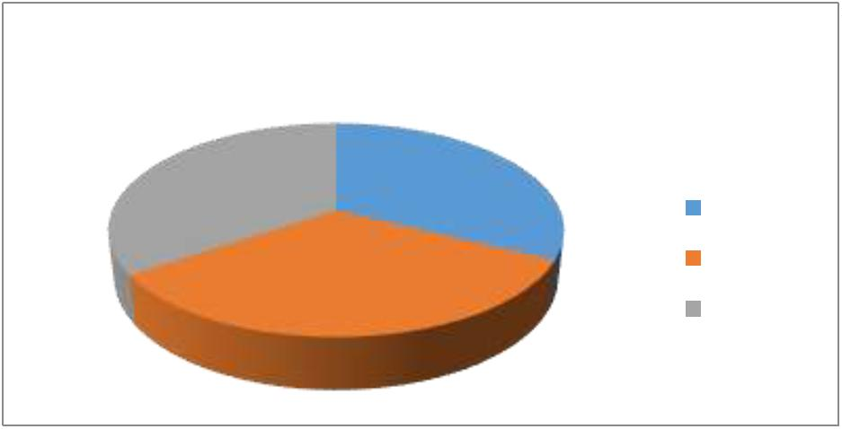

естественнонаучной направленности - 107 учащихся, что в более чем 3 раза
больше, чем в 2017 году. Этот результат стал следствием разработки программ
"
Математика-методы решения", "Математика и конструирование".
творческих объединениях данной естественнонаучной
направленности реализуется 5 образовательных программ.
В
В таких направленностях как художественная, социально-педагогическая
средняя численность учащихся стабильна.
Характеризуя возрастной состав учащихся Дома детского творчества по
всем направленностям обучения, следует отметить тенденцию значительного
увеличения за анализируемый период количества детей старшего возраста, по
сравнению с численностью 2017 года.
Возрастной состав учащихся
Число полных лет по состоянию на 1 января 2020 года
Наименование
показателей
5
6
7
8
9
10
11
12
13
14
15
16
17
техническое
естественнонаучное
туристско-
0
0
0
0
10
24
26
10
22
8
30
12
31
4
16
10
22
10
19
8
16
11
4
10
8
0
краеведческое
социально-
0
0
69
65
36
42
3
5
0
0
0
0
0
педагогическое
в области искусств:
по
14
36
35
33
17
72
4
161
24
175
8
77
0
59
0
54
0
79
0
65
50
38
12
17
2
3
общеразвивающим
программам
1
18
723
462
263
Стабильно высокий охват детей сохраняется в возрастной категории
7
-9 лет. Это связано с повышением запроса социума на более раннее обучение
детей
информационно-коммуникационным
технологиям
и
развитию
логического мышления у младших школьников. Кроме того, некоторые виды
художественной деятельности более интересны именно детям младшего
школьного возраста, которые закончив трехгодичное обучение, переходят в
другие объединения.
В 2019 году были организованы новые группы учащихся по 24-м
краткосрочным программам дополнительного образования в летний период по
1
6 часов. Данная работа позволила увеличить в среднем на 19% контингент
учащихся по всем направленностям.
Таким образом, педагогический коллектив МБОУ ДО ДДТ 2017 по 2020
годы, сосредоточив внимание на вопросе увеличения контингента, нашел
возможность его решения, ежегодно наращивая показатели охвата. Анализируя
имеющиеся результаты по численности учащихся по возрасту отмечаем, что
перед коллективом стоят задачи по дальнейшему увеличению объединений
естественнонаучной и технической направленностей детей старшего возраста.


Достаточно большой процент учащихся составляют дети 8-11 лет. В
основном это учащиеся по программам художественной направленности.
Учащихся выбирают такие виды деятельности, как рукоделие и
бисероплетение, рисование, прикладное творчество, где важно умение владеть
инструментами, фантазировать, применять приобретённые ранее навыки.
Также активно учащиеся этого возраста посещают хореографические,
вокальные объединения. Помимо этого, отмечается незначительное увеличение
количества детей среднего школьного возраста в отдельных структурных
подразделениях по причине естественного взросления учащихся творческих
объединений, занимающихся не один год.
Расписание учебных занятий составлено таким образом, что
практические занятия составляют 70-80%, теоретические - от 20 до 30%. Режим
занятий рассчитан для всех объединений с 10 минутными переменами.
Соответственно характеру деятельности объединения и размерам кабинетов,
занятия проводятся для детей от 8 до 12 человек в группе.
На занятиях соблюдаются санитарные нормы по уборке помещений,
проветриванию, освещению, температурному режиму. Педагоги следят за
соблюдением техники безопасности на занятиях и проводят работу по
формированию навыков здорового образа жизни. В каждом кабинете имеется
инструкция по технике безопасности.
В объединениях Дома детского творчества проводится популяризация
творческих объединений и дополнительных образовательных программ в
образовательных учреждениях. В течение учебного года проводятся праздники,
культурно-массовые мероприятия совместно со школами МО, концерты в
городских парках, площадках, раздаются рекламные буклеты на родительских
собраниях и днях открытых дверей, размещается реклама в средствах массовой
информации. Ведется поиск и разработка актуальных программ для детей
старшего школьного возраста.
4
.4. Анализ инновационного пространства МБОУ ДО ДДТ
Приоритетной задачей деятельности МБОУ ДО ДДТ является создание
нового, современного облика учреждения и предоставление учащимся
комфортных условий для развития и совершенствования индивидуальных
творческих способностей, поэтому одним из направлений деятельности нашего
учреждения является результативная инновационная деятельность, как процесс
освоения тех составляющих, которые позволяют достигать качественно новых
результатов и становиться все более привлекательными и необходимыми для
детей и их родителей. Инновационная деятельность педагога дополнительного
образования становится обязательным компонентом личной педагогической
системы и приобретает избирательный исследовательский характер. Педагог
способный к творческой и профессиональной деятельности, способный к
саморазвитию и самоопределению. Такой педагог будет положительно влиять
на качество обучения и воспитания в образовательном учреждении, создаст
условия для духовного развития ребенка, осуществлять личностно-
ориентированный подход к ним.

Направления инновационной деятельности в системе МБОУ ДО ДДТ:
-
совершенствуется содержание образования - каждый год дополнительные
программы преобразуются;
-
изучаются и внедряются в практику современные педагогические технологии:
личностно-ориентированные технологии - педагогика сотрудничества,
игровые, проектные, система развивающего обучения с направленностью на
развитие творческих качеств личности, саморазвивающего обучения,
технология группового обучения, технология социокультурной адаптации,
технология программированного обучения, коллективный способ обучения,
технология индивидуализации обучения;
-
создана система работы с одаренными детьми - разработана программа
"Одарённые дети", участие в большом количестве конкурсных программ даёт
детям возможность самосовершенствоваться;
совершенствуется система управления МБОУ ДО ДДТ - это решения,
принимаемые администрацией, которые, в конечном счете, способствуют
-
эффективному
деятельности;
функционированию
всех
субъектов
образовательной
-
информатизация образовательного процесса способствует эффективности
внедрения новых способов и методов обучения.
За период с 2017 года увеличилось количество форм продуктов
инновационной деятельности педагога:
-
составление
сравнительно-сопоставительного
анализа
учебно-
воспитательного процесса - разработаны критерии оценки уровневого развития
личности, учащегося;
-
-
обогащен банк методических разработок (мастер-классов, открытых занятий);
разработаны мультимедийные продукты - презентации выступлений на
районных и краевых семинарах;
оформлена выставка художественных и творческих работ, информационные
стенды;
-
-
-
работают мини- Web-сайты 11 педагогов;
внедрена система АСУ "Навигатор", прошел учёт учащихся на 2019-2020 год.
На следующий год 2020-2021 предстоит работа по сертификации.
Новые дополнительные общеобразовательные общеразвивающие
программы на 2019-2020гг.
№
1
Название программы
Буковка
Дебют
Конструкторское бюро Техническая
Супер Форсаж
Ассоль
Направленность
Соц. педагогическая Анисович Г.В.
Соц. педагогическая Лавренова Т.Н.
Ф.И.О. педагога
2
3
4
5
6
Анисович Ю.Ю.
Анисович Ю.Ю.
Арбузова О.А.
Техническая
Художественная
Естественнонаучная Боталова О.В.
Математика-методы
решения


7
8
Увлекательная
математика
Театральные
Естественнонаучная Боталова О.В.
Художественная
Вачнадзе-Дмитриева
подмостки
М.А.
9
1
1
1
1
1
Цветное зёрнышко
0 Бардовская песня
1 Мой выбор-сцена
2 Бусинка к бусинке
3 Волшебница Лента
4 Волшебный мир
бисера
Художественная
Художественная
Художественная
Художественная
Художественная
Художественная
Деморец О.Н.
Лавренова Т.Н.
Лопай Ж.К.
Рот В.С.
Рот В.С.
Рот В.С.
1
1
1
5 Начальное
Техническая
Саидалиева Д.С.
Шереметова Т.В.
Шереметова Т.В.
макетирование
6 Разноцветные
стёклышки
Художественная
Художественная
7 Витражные фантазии
Приказом № 248 от 14.10.2015 г. ГБОУ ИРО Краснодарского края МБОУ
ДО ДДТ МО Кавказский район был присвоен статус стажировочной площадки
повышения квалификации для слушателей курсов ГБОУ ИРО Краснодарского
края по теме: «Эффективность деятельности педагога в процессе реализации
задач творческого развития личности ребенка». За время действия
стажировочной площадки ее участниками стали 15 педагогов, что
способствовало
обобщению
и
распространению
опыта,
создание
образовательной среды, позволяющей транслировать в форме стажировки
инновационные идеи и актуальный педагогический опыт.
4
.5. Анализ организационно-педагогических условий за последние 3 года.
Для организации учебного-воспитательного процесса в МБОУ ДО ДДТ
сформирован банк дополнительных общеобразовательных общеразвивающих
программ, полностью обеспечивающий образовательную деятельность всех
объединений, в соответствии с действующими направленностями творческого
развития:
художественной,
технической,
социально-педагогической,
туристско-краеведческой, естественнонаучной.
Дополнительные общеобразовательные общеразвивающие программы по
целевому ориентиру и уровню сложности представлены тремя уровнями
сложности: ознакомительные - 69, базовые -29, углубленные -7. Всего-105
программ.
В связи с отсутствием примерных, типовых программ дополнительного
образования, образовательные программы имеют статус модифицированных и
авторских, которые разрабатывались на основе «Методических рекомендаций
по
проектированию
дополнительных
общеобразовательных
общеразвивающих программ" кафедры дополнительного образования ИРО
Краснодарского края, 2016 г.


С 2017 по 2019 год педагогами дополнительного образования было
разработано 105 программ следующих направленностей:
художественной - 72, естественнонаучной - 6, технической - 13, туристско-
краеведческой - 5, социально-педагогической - 9.
Количество образовательных программ за три года увеличено на 10%, в
основном за счет востребованности и внедрения краткосрочных
программ ознакомительного уровня сложности.
Количество дополнительных общеобразовательных
общеразвивающих программ
2
017 год
2018 год
2019 год
9
6
98
105
Диагностика образовательного процесса и уровень освоения учащимися
программного материала осуществляется в форме аттестации в соответствии с
разработанным локальным нормативным актом "Положение о внутренней
итоговой аттестации освоения дополнительных общеобразовательных
программ
учащимися
объединений
муниципальной
бюджетной
образовательной организации дополнительного образования Дома детского
творчества муниципального образования Кавказский район".
Результаты аттестации определяются оценкой: высокий, средний низкий
уровень достижения ребенком прогнозируемых результатов программы;
объема выполнения содержания образовательной программы; степени
самостоятельной
разработаны критерии оценки освоения каждой программы.
По итогам внутренней аттестации за 2017-2019 год ведётся мониторинг
деятельности,
достижениями
ребенка.
Педагогами
результативности
освоения
образовательных
долгосрочных
программ
учащимися МБОУ ДО ДДТ:
№
Параметры
Всего учащихся:
Количество учащихся полностью
освоивших программу
Количество учащихся, переведённых
на следующий год обучения:
Количество учащихся, окончивших
обучение
2016-2017
учебный год
1423-100%
2017-2018
учебный год
1465 - 100%
2018-2019
учебный год
1504 - 100%
1494 - 99,3%
305 - 20,3%
1199 -79,7%
1
2
1423
1465 -100%
3
4
203- 14,3%
1200 - 85,7%
308 - 21%
1157 - 79%
5
6
7
Количество учащихся высокого уровня
обучения
Количество учащихся среднего уровня
обучения
Количество учащихся низкого уровня
обучения
603 - 42,4%
733 -51,5%
87 -6,1%
638 - 43,6 %
715 - 48,8%
112 - 7,6%
713 - 47,4%
678 - 45,1%
113 -7,5%
8
9
Количество частично реализованных
программ
«Отсев» детей
0
0
1
0
0
0
1
0
Количество краткосрочных программ
23
26
25


По сравнению с предыдущим годом возросло количество детей высокого
уровня обучения на 3,8%, а также уменьшилось количество детей низкого
уровня обучения на 0,1%.
Высокий результат освоения образовательных программ был достигнут
педагогами благодаря активному использованию инновационных методов
обучения, активным участием учащихся в различных конкурсах, а также
благодаря родителям. Каждый год растёт количество родителей, которые
проявляют интерес и высоко ценят вклад дополнительного образования в
развитие детей и мотивацию детей на профессиональное определение.
Педагогический коллектив МБОУ ДО ДДТ реализует модель адресной
работы с одаренными детьми, с детьми с ОВЗ, находящимися в трудной
жизненной ситуации через внедрение дополнительных общеобразовательных
программ различного уровня, срока реализации, целей и задач, рассчитанных
на детей с разными уровнями и формами проявления способностей,
индивидуальных образовательных траекторий учащихся. При работе с
данными группами детей применение инновационных педагогических
технологий (проектная деятельность, проблемное и информационно-
коммуникационное обучение и др.), соответствующих
возрастным,
психофизическим особенностям, интересам и потребностям учащихся и их
родителей.
Педагогическое сопровождение включает создание «ситуации успеха»
для каждого ребенка вне зависимости от уровня его учебных достижений,
создание открытой, благоприятной, психологически комфортной среды,
сотрудничества, условий для участия ребенка в мероприятиях ДДТ разного
уровня.
4
.6. Анализ кадрового состава МБОУ ДО ДДТ за последние три года
Качество
предоставления
услуг
образовательного
учреждения
непосредственно связано с уровнем профессиональной компетентности
педагогов, которые выступают основным ресурсом дополнительного
образования. Образовательную деятельность в Доме детского творчества
осуществляют 29педагогическихработников. За период 2017-2020 года в МБОУ
ДО ДДТ кадровый состав стабилен.
2
2
2
017г.
018г.
019г.
30
28
26
24
2
019г.
2018г.
2
017г.
Педагогический
состав МБОУ
ДО ДДТ
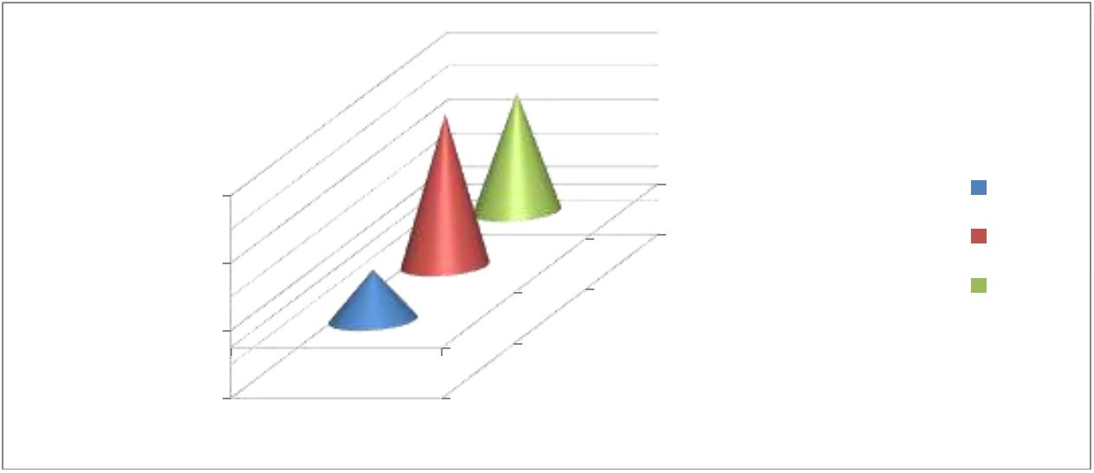

Гендерный состав педагогов ДДТ
Женщины
мужчины
2
1
3
5
3
1
-
Гендерный состав
Педагогический коллектив учреждения состоит из 21 женщины (72,4%) и 8
мужчин (27,6%).
Распределение педагогических работников по уровню образования
Высшее
15
14
13
Среднее
профессиональное
Образование педагогов
Уровень образования педагогов ДДТ - 15 человек с высшим образованием
и 14 - со средним профессиональным. Один педагог в текущем году получил
высшее педагогическое образование.
Педагогический стаж работников ДДТ
Педагогический стаж
от 5-10 лет
от 10-20 лет
Основной педагогический состав имеет большой опыт работы в
дополнительном образовании, стаж 67% педагогов более 20 лет.
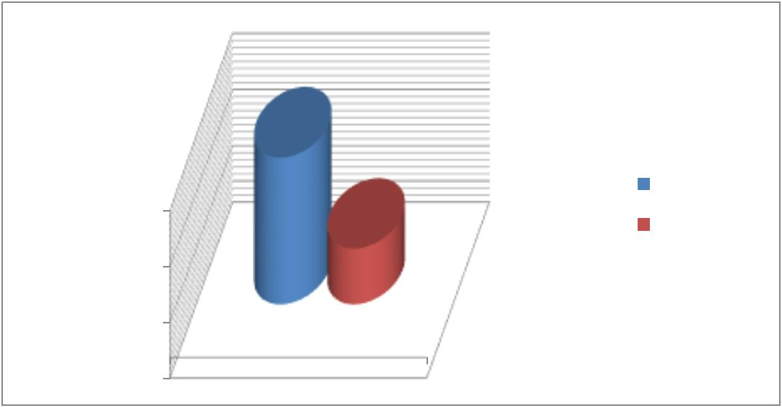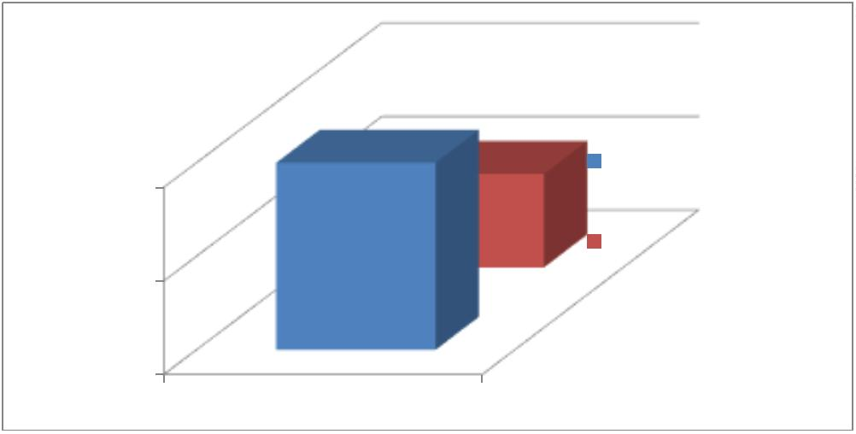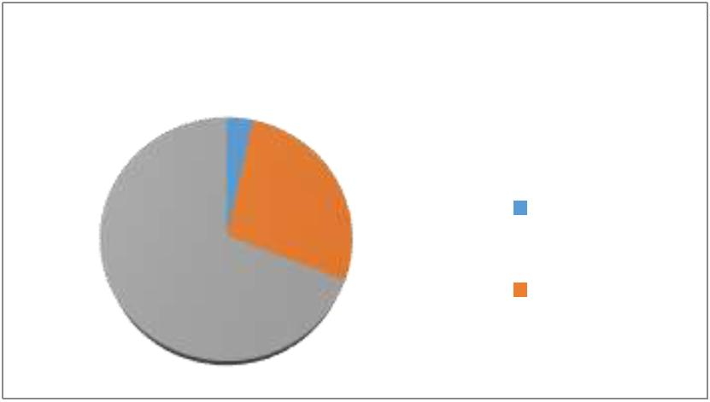

Анализ возрастного состава
Число полных лет по состоянию на 1 января 2020года
Наименование
показателей
моложе
65 и
старше
3
0 34 35 39 40 44 45 49 50 54 55 59 60 64
−
−
−
−
−
−
−
2
529
Численность
педагогических
работников –
всего, человек
0
1
0
6
6
3
4
3
6
Анализ кадрового состава учреждения за последние 3 года показывает,
что происходит увеличение количества педагогов имеющих педагогический
стаж от 10 до 20 лет. Одновременно с этим происходит увеличение количества
педагогов имеющих стаж свыше 20 лет. Данное изменение позволяет
утверждать, что в МБОУ ДО ДДТ работают педагоги с опытом работы.
Соответственно стажа работы средний возраст педагогического состава ДДТ
равен 53 года. Наряду с этим увеличилось количество педагогов пенсионного
возраста - их 12 человек.
Проблема привлечения молодежи является по-прежнему актуальной.
Сложность в подборе кадров молодых педагогов состоит в том, что: идёт отток
молодых педагогов в города. Уровень представления молодых педагогов не
соответствует современным требованиям и возросшему объёму обязанностей
педагога в дополнительном образовании.
В МБОУ ДО ДДТ созданы условия для совершенствования
педагогического опыта педагогов. Педагоги посещают мастер-классы,
семинары, открытые занятия с целью обмена опытом работы и обучения
современным требованиям образования. Действующая система повышения
квалификации педагогов посредством прохождения обучающих курсов (1 раз в
3
года) и процедуры аттестации (1 раз в 5 лет) в соответствии с перспективным
графиком, способствует процессу постоянного совершенствования
профессиональных знаний и обновлению педагогических и профильных
технологий, применяемых в практической деятельности. На данный момент
январь 2020 года все педагоги прошли курсовую подготовку и подали заявки на
текущие курсы 9 педагогов.
Квалификационные категории
педагогов
высшая
первая
не имеют
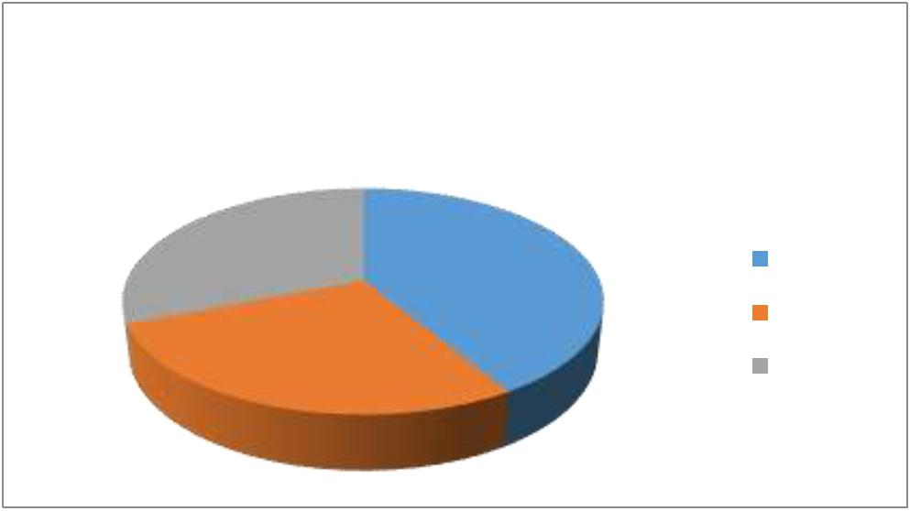

Анализ уровня квалификации педагогических кадров за 2019 год
свидетельствует о том, что 52% педагогического состава имеют высшее
образование, 12 педагогов (41,4%) имеют высшую квалификационную
категорию, 8 педагогов (27,6%) - первую квалификационную категорию.
В условиях реализации профессионального стандарта педагога
дополнительного образования администрацией МБОУ ДО ДДТ, в рамках
реализации на 01 сентября 2019 г., 100% педагогов учреждения имеют
педагогическое профессиональное образование.
Системный подход и планомерный процесс повышения уровня
квалификации педагогов позволяет ежегодно осуществлять процесс
обновления содержания образования и совершенствования качества
предоставления
образовательных
услуг
по
всем
направленностям
образовательной деятельности МБОУ ДО ДДТ МО Кавказский район.
Семь педагогических работников МБОУ ДО ДДТ награждены
отраслевыми знаками отличия:
-
-
«Заслуженный учитель Кубани» - Дмитриев О.И.
«Почетный работник общего образования» - Дмитриев О.И., Зорина Л.П.,
Клименко К.Ф.
-
-
«Почётный работник воспитания и просвещения РФ» - Шереметова Т.В.
Награждены Почетной грамотой министерства образования и науки РФ –
Дмитриев О.И., Вачнадзе-Дмитриева М.А., Лопай Ж.К., Буханцова Т.В.
Профессиональному росту педагогов способствует участие в краевых,
общероссийских и международных конференциях, семинарах, вебинарах,
профессиональных конкурсах. За отчетный период педагоги учреждения
неоднократно
деятельности.
транслировали
результаты
своей
профессиональной
4
.7. Анализ достижений МБОУ ДО ДДТ.
Анализ участия детских объединений МБОУ ДО ДДТ МО Кавказский
район в конкурсах и фестивалях различного уровня за три года показал
динамику роста творческой активности учащихся, что указывает на повышение
качества работы педагогов дополнительного образования с одаренными
детьми. Учащиеся МБОУ ДО ДДТ принимают участие в мероприятиях
учреждения, они активно выезжают за его пределы, участвуют в
муниципальных, краевых, всероссийских и международных мероприятиях.
Для выявление и поощрение талантливых детей и подростков
объединения МБОУ ДО ДДТ 2017-2020 годах принимали участие в следующих
мероприятиях различного уровня:
Районная выставка детского декоративно-прикладного и ИЗО искусства
«Традиции живая нить»
Краевой смотр-конкурс «Зеркало природы»
Краевой конкурс «Лидер ХХI-века»
Краевые соревнования по фигурному вождению радиоуправляемых
автомобилей
Краевой фестиваль «Школа радиста»


Краевой форум добровольцев «Доброволец Кубани – 2016 год»
Краевые соревнования школьников по техническим видам спорта «Картинг»
Всероссийский фестиваль-конкурс «Южная олимпиада искусств» г. Ростов-
на-Дону
Районный конкурс патриотической песни «Пою тебя, моя Россия!»
Региональный литературно-творческий фестиваль «Под сенью муз»
Межрегиональный фестиваль-конкурс творчества детей и молодежи «Океан
талантов» г. Лабинск
Зональный конкурс детских творческих коллективов и солистов «Родные
истоки»
Участники выставки-конкурса детских творческих работ «Любимому
учителю»
Международный конкурс искусств «Ветер успеха» г. Ростов- на –Дону
Краевой инженерный хакатон для школьников
Международный конкурс –фестиваль сценического и художественного
искусства «Радость планеты» г. Ростов-на-Дону
Конкурс детского и юношеского творчества «КТК- талантливым детям»
Краевой фестиваль-конкурс «Молодые дарования Кубани»
Международный конкурс дарований «Машукская осень» г. Пятигорск
Всекубанский фестиваль-конкурс «Полифония сердец»
Конкурс на соискание региональной премии «Гражданская инициатива»
Всероссийский конкурс хореографического искусства «Танцуй и пусть весь
мир подождет» г. Сочи
Всероссийские соревнования по радиоуправляемым автомоделям на приз
памяти мастера спорта СССР В.К. Славникова г. Таганрог
Краевой конкурс детских рисунков «Я выбираю безопасный труд»
Открытый Межрегиональный конкурс – фестиваль детского и семейного
творчества в сельской местности «Белая акация» ст. Тбилисская
Зональный
вокальный
конкурс
детских
творческих
коллективов
«Музыкальный калейдоскоп»
Всероссийский конкурс научно- технологических проектов «Большие
вызовы»
Открытый православный фестиваль «Рождественская звезда»
Конкурс экологического костюма «Эко-стиль»
Детский экологический конкурс «Зелёная планета»
Краевой конкурс – фестиваль детской песни «Звонкие голоса»


Одним из показателей результативности образовательной деятельности
являются достижения учащихся в конкурсах разных уровней.
2
017 год
2018 год
2
019 год
Муниципальный
Региональный
Краевой
Муниципальный
Региональный
Краевой
Муниципальный
Региональный
Краевой
Всероссийский
Международный
Всероссийский
Международный
Всероссийский
По данным диаграмм видны стабильные результаты.
Дети, участвуя в соревнованиях, конкурсах, выставках, фестивалях
приобретают новый опыт, получают возможность реализации своих
способностей и общественного признания своего творчества.
Расширилась география
участия в конкурсных
мероприятиях:
г.Кропоткин, г.Железноводск, г.Сочи, г.Пятигорск, г.Москва, Ростовская
область и Краснодарский край. Творческие коллективы МБОУ ДО ДДТ активно
принимают участие в конкурсах по линии министерства просвещения РФ:
-
-
-
Краевые инженерные хакатоны для школьников
Краевой экологический конкурс семейных экологических проектов
Краевой
конкурс
декоративно-прикладного
творчества
«Любимому
учителю»
-
-
-
-
-
Краевой конкурс «Светлый праздник-Рождество христово»
Краевой конкурс «Моя Кубань-мой дом родной»
Краевой конкурс «Радуга талантов»
Краевой экологический конкурс «Зеленая планета»
Краевой конкурс декоративно- прикладного творчества «И помнит мир
спасенный»
-
-
-
-
Краевой конкурс эко-костюма «Эко-стиль»
Краевой конкурс по радиосвязи среди школьников
Краевой конкурс «Дебют с мастером»
Краевой конкурс декоративно- прикладного творчества «Пасха в кубанской
семье»
-
-
Краевой конкурс ко Дню матери «Нет тебя дороже»
Краевой фестиваль детской песни «Звонкие голоса»
Краевые конкурсы в рамках месячника оборонно–массовой и военно-
-
патриотической работы.
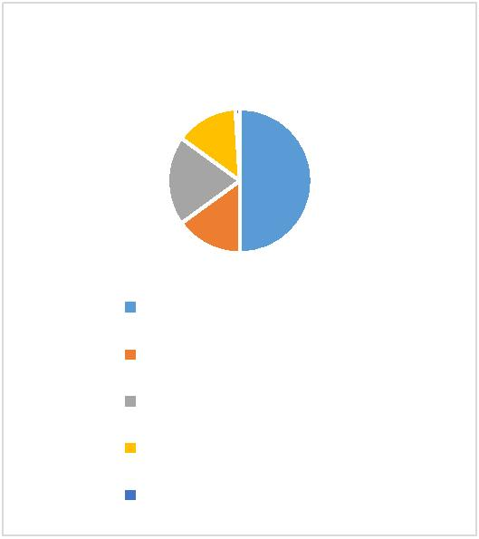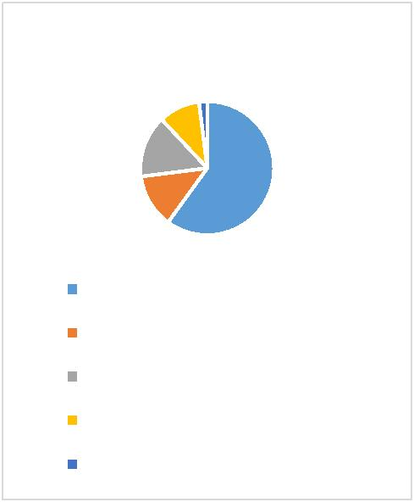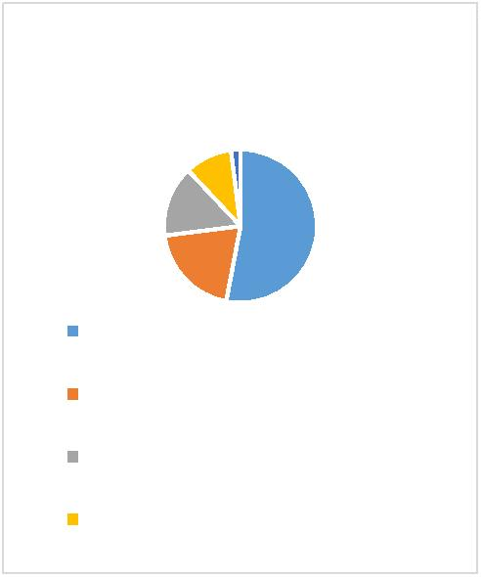

Высокий уровень педагогического мастерства подтверждают победы
педагогов МБОУ ДО ДДТ в профессиональных конкурсах различного уровня
2
018-2020 гг.
−
Всероссийский дистанционный заочный конкурс «Векториада -2018» - 7
(Клименко К.Ф., Шереметова Т.В., Коломейцева Е.В., Анисович Ю.Ю.,
Анисович Г.В., Чичканова Н.А., Вачнадзе-Дмитриева М.А.)
Международный творческий конкурс «Время знаний» - 6 (Шереметова
Т.В., Коломейцева Е.В., Анисович Ю.Ю., Анисович Г.В., Чичканова Н.А.,
Ковалев А.М.)
−
−
−
−
−
−
−
Международный творческий конкурс «СО–творение успеха» - 1
(Чичканова Н.А.)
Международный творческий конкурс «Твори! Участвуй! Побеждай!» - 1
(Шевцова М.А.)
Международный творческий конкурс «Победилкин» -2 (Куксова Л.А.,
Шишкунова В.И.)
Международный
1 (Чичканова Н.А.)
творческий
конкурс
«Восходящая
звезда»
-
Международный творческий конкурс «Талантида» - 2 (Куксова Л.А.,
Григорян В.М.)
Международный творческий конкурс «Лучший сайт педагога» -
1
(Куксова Л.А.)
−
−
Международный творческий конкурс «Росмедаль» - 1 (Григорян В.М.)
Заочный краевой конкурс на лучшую организацию проектно-
исследовательской деятельности – 2 (Анисович Ю.Ю., Анисович Г.В.)
Муниципальный этап Всероссийского конкурса «Мой лучший урок» - 12
педагогов
−
−
−
−
−
Конкурс
профессионального
мастерства
работников
сферы
дополнительного образования «Сердце отдаю детям» - 1 (Сасина И.В.)
Муниципальный педагогический фестиваль «Инновации в образовании»
-
Региональный конкурс дополнительных общеобразовательных программ
для одаренных детей и талантливой молодёжи - 1 (Анисович Ю.Ю.)
Муниципальный
2 (Анисович Ю.Ю., Анисович Г.В.)
этап
регионального
конкурса
дополнительных
общеобразовательных программ для одаренных детей и талантливой
молодёжи (Дмитриев О.И., Лопай Ж.К., Чичканова Н.А.)
−
Открытый
образовательных
декоративно-прикладному,
зональный
творческий
организаций «Лучший
изобразительному
конкурс
для
работников
занятия по
техническому
конспект
и
творчеству» - 6 (Анисович Ю.Ю., Сасина И.В., Саидалиева Д.С., Синицин
В.И., Шереметова Т.В., Ковалев А.М.)
−
Краевой
конкурс
дополнительных
общеобразовательных
общеразвивающих
дополнительному
программ
естественнонаучному
и
методических
материалов
по
образованию детей
-
1
(Коломейцева Е.В.)

−
−
Краевой
профессиональной
конкурс
системы
дополнительного
образования «Сердце отдаю детям» - 1 (Коломейцева Е.В.)
Муниципальный этап Всероссийского конкурса профессионального
мастерства работников сферы дополнительного образования «Сердце
отдаю детям» - 2 (Синицина Н. П., Коломейцева Е.В.)
−
Муниципальный этап Всероссийского конкурса профессионального
мастерства работников сферы дополнительного образования «Сердце
отдаю детям» - 3 (Чичканова Н.А., Синицина Н. П., Сасина И.В.)
Однако, следует отметить недостаточную активность педагогов и степень их
участия в профессиональных конкурсах. Необходимо обеспечить системный
подход по привлечению педагогических кадров к участию в конкурсах,
свидетельствующих о профессиональном росте и компетентности в области
реализуемых образовательных программ.
4
.8. Анализ окружающего социума и социального заказа
На основе анализа социального заказа на дополнительное образование в
Кавказском районе Дом детского творчества охватывает 16% детей района
включая детей станиц Кавказская, Казанская, Дмитриевская, пос. М.Горького,
х.Лосево, ст.Темижбекская, на базе школ этих сельских поселений работают
педагоги МБОУ ДО ДДТ.
Особенностью сельской местности является удлинённость населённых
пунктов и сложность с транспортом при посещении отделений Дома детского
творчества. Поэтому нередко занятия начинаются сразу после занятий в школе
с удлинённой переменой или проходят в школе. Так, например, Дом детского
творчества располагается в центре станицы Кавказской. Однако, транспортная
инфраструктура в станице представлена автобусом маршрута Кропоткин -
Кавказская, маршрут движения которого проходит лишь по центральной улице,
что доставляет неудобства при посещении детьми ДДТ, ведь протяженность
станицы составляет 7 км. Решается эта проблема и тем, что основные занятия
проходят более активно в выходные дни - в субботу и воскресение. В летний
период занятия по 24 программам ведутся на базе школ, которые не охвачены в
период с 1 сентября по 31 мая.
4
.9. Анализ сетевого взаимодействия МБОУ ДО ДДТ
с ОО и социальное партнерство
Сетевого взаимодействия МБОУ ДО ДДТ с ОО и социальное партнерство
с организациями Дом детского творчества имеет позитивную деловую
репутацию. Лояльность родителей базируется на доверии к образовательной
организации и ее педагогам, именно их приверженность позволяет МБОУ ДО
ДДТ не только сохранять, но и увеличивать количество обучающихся. Не менее
важен авторитет у «коллег по цеху» - педагогических работников других
образовательных учреждений, который можно только честно заработать.
Высокое качество образования, социальная ответственность и, как следствие,
сформированное
благоприятное
общественное
мнение.
Открытость
образовательного учреждения выражается в построении системы социального

партнерства с другими сферами общества: органами власти, бизнесом,
учреждениями образования, культуры спорта, направленной на
и
взаимовыгодное сотрудничество и совместную деятельность.
Социальными партнерами МБОУ ДО ДДТ являются:
МБОУ СОШ № 1,МБОУ СОШ № 2,МАОУ лицей№ 3,МБОУ СОШ № 4, МБОУ
СОШ № 5,МБОУ СОШ № 6, МБОУ СОШ № 7, МБОУ СОШ № 8, МБОУ СОШ
№
№
№
№
9, МБОУ СОШ № 10, МБОУ СОШ № 11, МБОУ СОШ № 12, МБОУ СОШ
13, МБОУ СОШ № 14, МБОУ СОШ №1 5, МБОУ СОШ № 16, МБОУ СОШ
17, МБОУ СОШ № 18, МБОУ СОШ № 19, МБОУ СОШ № 20, МБОУ СОШ
21, МБОУ СОШ № 44, МБОУ лицей, 45, МБОУ ШООО № 43, МБУК" Дом
культуры" ст. Кавказской, Отдел молодёжной политики администрации МО
Кавказский район, Отдел культуры администрации муниципального
образования Кавказский, МАОУ ДО ЦВР, МБОУ ДО СЮН, Государственное
бюджетное
учреждение
здравоохранения
«ЦРБ»
Министерство
здравоохранения Краснодарского края, церковь ст. Кавказской.
Социальное партнерство как особый тип совместной деятельности является
условием решения большинства задач, поставленных в Концепции.
4
.10. Материально-технические условия МБОУ ДО ДДТ, касающиеся
безопасности и комфортности.
Муниципальное
бюджетное
образовательное
учреждение
дополнительного образования Дом детского творчества МО Кавказский район
располагается в двух зданиях по адресам:
-
352140,
Краснодарский
край,
Кавказский
район,
ст.Кавказская,
ул.К.Маркса,167 (одноэтажное здание 1955 года постройки). Здесь для занятий
с учащимися оборудовано 5 учебных кабинетов (в соответствии с профилем),
1
методических кабинет, студия звукозаписи, библиотека, административные и
хозяйственные помещения.
352147, Краснодарский край, Кавказский район, ст.Казанская, улКрасная,60
-
(одноэтажное здание 1962 года постройки). Здесь для занятий с учащимися
оборудовано 6 учебных кабинетов (в соответствии с профилем), 1методических
кабинет, административные и хозяйственные помещения.
Образовательная деятельность МБОУ ДО ДДТ осуществляется также на
базе семи общеобразовательных учреждений Кавказского района на основании
договоров безвозмездного пользования.
Медицинское обслуживание учащихся осуществляется на основании
договоров на оказание безвозмездных услуг по медицинскому обслуживанию
учащихся и сотрудников МБОУ ДО ДДТ с ЦРБ ст.Кавказская (заключаются
ежегодно).
Здания оборудованы противопожарной системой безопасности, имеется
«тревожная кнопка», на территории ведётся видеонаблюдение. Заключен
договор на охрану учреждения с ЧОП.

5
. Выявление противоречий в содержании деятельности МБОУ ДО ДДТ
Общий SWOT-анализ деятельности МБОУ ДО ДДТ
Сильные стороны МБОУ ДО ДДТ
Слабые стороны МБОУ ДО ДДТ
1. Низкий уровень охвата детей
старшего возраста.
2. Недостаточное количество
реализуемых программ технической
и естественно-научной
1
. Многопрофильность деятельности
МБОУ ДО ДДТ.
. Стабильный количественный
2
показатель сохранности
контингента
3
. Высокий уровень охвата детей
младшего школьного возраста.
. Высокий уровень организуемых
направленностей.
3. Недостаток рекламы учреждения
4. Отсутствие финансовой
поддержки талантливых детей.
4
и проводимых муниципальных
мероприятий.
5
. Высокий уровень достижений
учащихся МБОУ ДО ДДТ.
Благоприятные возможности
Угрозы
1
. Малая конкуренция в школах
района (№21,8,13,18,19)
. Поддержка интересов детей и
родителей в углубленных знаниях.
1. Перегрузка учащихся в школе, ее
значительное возрастание в старших
классах.
2. Возможность недостаточного
финансирования модернизации
образовательного процесса
учреждения.
2
3
. Изменение интересов и желаний
социума.
SWOT-анализ деятельности МБОУ ДО ДДТ (кадры)
1
. Наличие высшего
1. Преобладание возрастных
педагогов.
2. Низкий процент молодых
педагогов.
педагогического образования у
педагогов.
2
. Количество педагогов,
имеющих первую и высшую
категории.
3. Недостаточное количество
педагогических работников -
мужчин.
3
. Высокая результативность
участия в профессиональных
конкурсах.
4. Недостаточное количество
педагогов, реализующих программы
технической и естественнонаучной
направленностей.
4
. Систематическое повышение
квалификации.
. Количество педагогов,
5
имеющих почётные звания и
награды - 28%.
6
.Сплоченный, имеющий богатый
педагогический опыт коллектив
ДДТ.


Возможности
.Транслирование инновационного
опыта работы педагогов.
Угрозы
1. Профессиональное выгорание
педагогов.
1
2
. Повышение квалификации
2. Недостаток педагогических
кадров.
педагогов путем самообразования и
работы методического объединения
МБОУ ДО ДДТ «Школа
педагогического мастерства»
SWOT-анализ деятельности МБОУ ДО ДДТ
(материально-техническое оснащение)
1
. В оперативном управлении 2
здания в двух населенных пунктах.
. Взаимодействие со школами
района и Домами культуры.
1. Недостаточное обеспечение ТСО.
2. Необходим ремонт фасада
здания в ст. Казанской.
2
3. Недостаток оборудования,
3
. Спонсорская родительская помощь материальных ресурсов для развития
в технической направленности.
технической направленности.
4
. Нет концертного зала.
Возможности
Угрозы
1
. Создание доступной среды в
1. Отсутствие или недостаточное
бюджетного финансирования на
расширение доступной среды.
полном объёме.
SWOT-анализ деятельности МБУ ДО ДДТ
(сетевое взаимодействие)
Сильные стороны
Слабые стороны
1
. Наличие широкого спектра
социальных партнеров.
. Поддержка деятельности
1. Недостаточное развитое
взаимодействие в сетевой форме.
2
учреждения родительской
общественностью.
3
. Прочная взаимосвязь с
социальными партнерами.
Возможности
Угрозы
1
. Расширение спектра
1.Незаинтересованность партнёров
в сетевом взаимодействии.
реализуемых мероприятий.
Проанализировав противоречия в деятельности МБОУ ДО ДДТ, можно
отметить, что наряду с положительными тенденциями существует
совокупность
проблем,
характерных
для
системы
дополнительного
образования, которые препятствуют использованию потенциала учреждения
дополнительного образования в полной мере.
К числу данных проблем относятся:
-
отставание темпов развития материально-технической базы учреждения,
приводящее к недостаточному развитию дополнительных образовательных
программ детей с использование информационных технологий, технического и


других современных профилей, направленных на работу с детьми старшего
школьного возраста, детьми «группы социального риска»;
-
-
отсутствие финансовой поддержки талантливых детей;
недостаточный уровень подготовки кадров по реализации инновационных
программ технической направленности, проектов.
Исходя из вышеизложенного, возникает необходимость концептуального
подхода к решению проблем МБОУ ДО ДДТ, который позволит обеспечить
стабильное развитие дополнительного образования детей, определить его роль
и место в едином образовательном пространстве Кавказского района.
6
. Выявление проблем, на решение которых направлена Программа
развития МБОУ ДО ДДТ.
1
. Необходимость создания в МБОУ ДО ДДТ условий для совершенствования
содержания, организационных форм, методов дополнительного образования
детей, внедрения инновационных педагогических технологий, повышения
качества обеспечения доступности и равных возможностей получения
учащимися дополнительного образования.
2
. Необходимость определения комплекса условий необходимых для решения
проблемы кадрового состава МБОУ ДО ДДТ, омоложения педагогического
состава учреждения.
3
.
Определение
детей дополнительными общеобразовательными программами технической, ес
тественнонаучной направленностями и развития дополнительного
условий
для
увеличения
охвата
образования МБОУ ДО ДДТ как составляющей системы поиска и поддержки
талантливых детей.
7
. Концепция Программы развития МБОУ ДО ДДТ.
Имеется
Предполагается
Использование методических
ресурсов педагогического состава
МБОУ ДО ДДТ по
Совершенствование содержания,
организационных форм, методов
дополнительного образования детей,
внедрение инновационных
программированию, обеспечению
инновационного, опережающего
характера развития системы при
использовании лучших традиций и
практик отечественной сферы
дополнительного образования,
Сплоченный, имеющий богатый
педагогический опыт коллектив
ДДТ.
педагогических технологий.


Создание доступной среды в
полном объёме, работа на
образовательной платформе
Обеспечение доступности и равных
возможностей получения учащимися
дополнительного образования.
Персонифицированное
«Навигатор».
финансирование, обеспечивающее
поддержку мотивации, свободу
выбора и построения
образовательной траектории
участников дополнительного
образования путем закрепления за
ними определенного объема средств
(размер персонифицированного
обязательства), реализующей
дополнительную
общеобразовательную программу
после выбора данной программы
потребителем.
Информационная открытость,
обеспечение доступа граждан к
полной и объективной информации
о качестве дополнительных
общеобразовательных программ,
организациях, образовательных
результатах,
Расширение спектра
образовательных услуг и форм
организации творческой
деятельности учащихся, включая
использование платных
образовательных услуг в
соответствии с запросами
Опора на инициативы детей и семьи, потенциальных заказчиков, их
использование ресурсов семейных
сообществ.
индивидуальными интересами и
предпочтениями.
Повышение квалификации
педагогов путем самообразования и
работы методического объединения
МБОУ ДО ДДТ «Школа
Усовершенствование форм
повышения профессиональной
компетентности педагогов на базе
учреждения, обеспечение
педагогического мастерства» через
транслирование инновационного
опыта работы педагогов.
методической и психологической
поддержки личностного роста
участников образовательного
процесса, создание комфортных
условий их деятельности.
Возможность обеспечить рабочими Увеличение охвата детей
местами педагогов, реализующих
программы технической и
естественнонаучной
направленностей,
Поддержка интересов детей и
родителей в углубленных знаниях.
дополнительными
общеобразовательными
программами технической,
естественнонаучной
направленностями.


Взаимодействие со школами района Развитие межведомственного
и Домами культуры.
взаимодействия, сетевого
взаимодействия, связи с
социальными партнерами.
Наличие Программ, которые
реализуются в форме сетевого
взаимодействия.
Высокий уровень достижений
учащихся МБОУ ДО ДДТ.
Единая система учета личных
достижений детей в различных
дополнительных
Развитие дополнительного
образования МБОУ ДО ДДТ как
составляющей системы поиска и
поддержки талантов.
общеобразовательных программах.
Систематическое повышение
квалификации,
Наличие стимулирующего фонда
поощрения педагогической
инициативы.
Создание механизмов мотивации
педагогов к повышению качества
работы и непрерывному
профессиональному росту.
Прочная взаимосвязь с социальными Формирование позитивного имиджа
партнерами и СМИ.
учреждения в социуме.
Высокий уровень организуемых
и проводимых муниципальных
мероприятий.
Информационная открытость,
обеспечение доступа граждан к
полной и объективной информации
о качестве дополнительных
общеобразовательных программ,
организациях, образовательных
результатах.
Развитие платных услуг.
Укрепление материально-
Спонсорская родительская помощь.
Участие в инновационных проектах
на соискание Грандов.
технической базы МБОУ ДО ДДТ.
8
. Цели и задачи Программы развития МБОУ ДО ДДТ.
Цель:
создание
комплекса
социальных,
организационных,
экономических и методических и управленческих условий для обеспечения
функционирования и развития учреждения, способствующей повышения
качества,
доступности
и
конкурентоспособности,
удовлетворению
дополнительных образовательных потребностей детей, родителей, социальных
партнёров и социума, раскрытие и максимальное развитие познавательных и
творческих способностей обучающихся, формирование деятельностного
отношения к жизни, осознание своего места в обществе.


Задачи:
1
2
. Совершенствование
дополнительного
содержания,
образования
организационных
детей, внедрение
форм,
инновационных
методов
педагогических технологий.
. Обеспечение доступности и равных возможностей получения учащимися
дополнительного образования. Персонифицированное финансирование,
обеспечивающее поддержку мотивации, свободу выбора и построения
образовательной траектории участников дополнительного образования
путем закрепления за ними определенного объема средств (размер
персонифицированного обязательства), реализующей дополнительную
общеобразовательную программу после выбора данной программы
потребителем.
3
. Расширение спектра образовательных услуг и форм организации творческой
деятельности
обучающихся,
включая
использование
платных
образовательных услуг в соответствии с запросами потенциальных
заказчиков, их индивидуальными интересами и предпочтениями.
4
. Усовершенствование форм повышения профессиональной компетентности
педагогов
на
базе
поддержки
процесса,
учреждения,
личностного
создание комфортных
обеспечение
методической
роста участников
условий их
и
психологической
образовательного
деятельности.
5
6
7
8
. Увеличение охвата детей дополнительными общеобразовательными
программами технической, естественнонаучной направленностями.
. Развитие межведомственного взаимодействия, сетевого
взаимодействия,
связи с социальными партнерами.
. Развитие дополнительного образования МБОУ ДО ДДТ как составляющей
системы поиска и поддержки талантов.
. Создание механизмов мотивации педагогов к повышению качества работы
и непрерывному профессиональному росту.
9
1
. Формирование позитивного имиджа учреждения в социуме.
0.Укрепление материально-технической базы МБОУ ДО ДДТ.
9
. Механизмы реализации Программы развития МБОУ ДО ДДТ.
Механизмы и источники привлечения внебюджетных средств и средств
бюджетов других уровней, технология работы руководителя учреждения с
потенциальными инвесторами по привлечению дополнительных источников.
Согласно Закона «Об образовании в Российской Федерации»
образовательная организация имеет право привлекать и зарабатывать
внебюджетные средства.
Внебюджетные средства МБОУ ДО ДДТ - это все средства, получаемые
МБОУ ДО ДДТ от выполнения работ, оказания услуг и иные поступления,
кроме бюджетного финансирования:
1
. Платные услуги оказываются за счет средств родителей (законных
представителей).

2
. Платные услуги, позволяющие получить внебюджетные средства в
МБОУ ДО ДДТ - это обучение по дополнительным образовательным
программам (индивидуальные занятия и групповые занятия) (кроме
финансируемых из бюджета).
3
. А также благотворительный и спонсорский взнос на развитие
материально- технической базы МБОУ ДО ДДТ.
. Гранты.
4
Механизмы
привлечения
родительской
общественности
и
заинтересованных организаций к участию в реализации Программы развития
МБОУ ДО ДДТ.
Основным механизмом в работе по привлечению родительской
общественности и заинтересованных организаций является организация и
проведения мониторинга запросов родителей к качеству дополнительного
образования и удовлетворённости родителей качеством обучения (опросы,
анкеты, беседы).
Механизм корректировки программных мероприятий и их ресурсного
обеспечения в ходе реализации, определение приоритетности мероприятий
Программы в случае неполного финансирования.
Программа
развития
МБОУ
ДО
ДДТ
является
документом,
определяющим траекторию развития МБОУ ДО ДДТ на 2020-2025 гг. В ходе
реализации Программы развития содержание мероприятий и их ресурсное
обеспечение могут быть скорректированы.
Корректировка Программы производится на основании предложений
учредителя, администрации, сотрудников, педагогов, учащихся, родителей
учащихся (законных представителей) по итогам:
•
анализа данных о ходе выполнения предыдущего и (или) текущего
плана Программы;
•
данных мониторинга реализации Программы развития, в частности
анализа достижения целевых показателей и индикаторов Программы;
оценки эффективности реализации Программы;
ежегодно с учетом выделяемых на реализацию Программы финансовых
средств.
•
•
Программу развития рассматривают и рекомендуют к утверждению:
Педагогический совет, согласует начальник управления образования
администрации муниципального образования Кавказский район, а утверждает
приказом директор МБОУ ДО ДТ.
Управление и контроль за реализацией Программы развития МБОУ ДО
ДДТ осуществляют: администрация, Педагогический совет, Методический
совет, Общее собрание трудового коллектива.
В ходе реализации Программы развития проводится координация
деятельности МБОУ ДО ДДТ, мониторинг хода и промежуточных результатов
Программы развития; анализируются результаты каждого этапа, уточняются
возможности материально-технического и финансового обеспечения решения

основных задач, определение приоритетности мероприятий Программы в
случае неполного финансирования. Кроме этого организуется информирование
коллектива о ходе и результатах выполнения Программы развития,
разрабатываются необходимые изменений и дополнений в Программе развития
по мере её выполнения.
1
0. Оценка социально-экономической эффективности реализации
Программы развития МБОУ ДО ДДТ.
Программа развития МБОУ ДО ДДТ реализуется в три этапа.
I этап. Подготовительный – 2020-2021 г.г. Осмысление целей и задач,
поставленных в Программе развития по обновлению деятельности МБОУ ДО
ДДТ. Осмысление противоречий и выявление направлений развития
учреждения. Анализ и усовершенствование модели развития учреждения.
II этап. Внедренческий – 2022-2024 г.г.
Апробирование новой модели
образовательной организации, обновление содержания, организационных
форм, педагогических технологий, реализация ведущих идей, комплексных
программ и проектов, осуществление промежуточного контроля реализации
мероприятий в соответствии с Программой развития и коррекция мероприятий
с учетом меняющихся условий.
III этап. Аналитический – 2025 г.г. На третьем этапе предполагается анализ
достигнутых результатов, обобщение позитивного опыта осуществления
программных мероприятий и определение перспектив дальнейшего развития
МБОУ ДО ДДТ.
Целевые индикаторы и показатели эффективности реализации
Программы развития МБОУ ДО ДДТ являются:
1
.
− численность детей, охваченных дополнительным образованием;
−
доля детей, охваченных технической и естественнонаучной, туристско-
краеведческой направленностями;
−
−
количество реализуемых разноуровневых программ;
количество реализуемых программ в сетевой форме.
2
. Удовлетворенность участников образовательного сообщества (учащиеся,
педагоги, родители) качеством предоставляемых образовательных услуг.
3
. Рост прибыли за счет дополнительных платных образовательных услуг,
побед в грантовых конкурсах, включение МБОУ ДО ДДТ в различные
образовательные программы.


1
1. Перечень мероприятий по реализации Программы развития
МБОУ ДО ДДТ.
Мероприятия по реализации Программы развития МБОУ ДО ДДТ.
№
Мероприятия
Ожидаемые
результаты
Средства необходимые для
реализации мероприятий
тыс.руб
Источник
и
ресурсов
Сроки
реали
зации
Ответст
венный
Всего
По годам
2
021
2024
2025
1
. Обеспечение высоких результатов обучения
1
2
Создание пакета
измерительных
материалов для
изучения уровня
освоения программ программы
Разработка
Объективност
ь оценки
уровня
-
-
-
-
-
-
-
2020-
2025
Зам.
директора
по УВР,
освоения
ст.методист
-
-
-
2020-
2025
Зам.
нормативных
актов,
директора
по УВР,
регулирующих
образовательную
деятельность
ст.методист
3
1
2
Внедрение и
реализация
инновационных
форм и технологий
в процессе
обучения
2
. Повышение качества и доступности дополнительного образования
Увеличение
количества
реализуемых
разноуровневых
программ(преемст
венных программ)
Увеличение
количества
детей
-
-
-
-
-
2020-
2025
Зам.
директора
по УВР,
получающих
дополнительн
ое
ст.методист.
образование
Увеличение
охвата
Разработка и
внедрение новых
программ
технической,
естественно-
научной
-
-
-
-
-
2020-
2025
Зам.
директора
по УВР,
обучающихся
по
программам
технической,
естественно-
научной
ст.методист.
направленности
направленнос
ти
3
Стимулирования
педагогов,
Увеличе6ние
программ,
количества
детей
естественно-
научной и
технической
направленнос
ти
-
-
-
-
-
2020-
2025
Зам.
директора
по УВР,
работающих по
программам
технической и
естественно-
научной
ст. методист
направленности


4
Развитие сетевой
формы реализации
программ
Увеличение
количества
учащихся
сельской
15
5
5
5
Муницип
альный
бюджет
2020-
2025
Зам.
директора
по УВР,
ст. методист
местности,
получающих
дополнительн
ое
образование
Повышение
качества
5
Увеличение
оборудования для
реализации
программ
технической
направленности
20
35
5
5
10
15
Муницип
альный
бюджет,
внебюдж
етные
2020-
2025
Заведующий
хозяйством
обучения
средства
Итого
10
10
3
. Обеспечение высокого качества реализации программы «Дети с особыми образовательными
потребностями»
1
Создание
необходимых
условий,
обеспечивающих
равные
Выполнение
САНПинов
50
10
20
20
Муницип
альный
бюджет,
внебюдж
етные
2020-
2025
Заведующий
хозяйством
возможности
получения
средства
дополнительного
образования для
всех категорий
учащихся
2
3
Повышение
Повышение
качества
образователь
ного процесса
15
5
5
5
Муницип
альный
бюджет
2020-
2025
Зам.
директора
по УВР
компетентности
педагогических
кадров,
работающих с
детьми с особыми
образовательными
потребностями
Разработка и
внедрение
образовательных
программ,
удовлетворяющих
разные
Увеличения
количество
детей в
МБОУ ДО
ДДТ с
разными
образователь
ными
-
-
-
-
-
2020-
2025
Зам.
директора
по УВР,
методисты
образовательные
потребности
потребностям
и
4
.Реализация программы «Кадровый потенциал образовательного учреждения»
1
Организация и
проведения
Повышения
уровня
педагогическ
ого
мастерства
педагогов
МБОУ ДО
ДДТ
-
-
-
-
-
2020-
2025
Зам.
директора
по УВР,
тематических
педагогических
советов, круглых
столов, мастер-
классов
методисты


2
3
4
Повышения
Повышения
уровня
педагогическ
ого
мастерства
педагогов
МБОУ ДО
ДДТ
Повышения
уровня
педагогическ
ого
мастерства
педагогов
МБОУ ДО
ДДТ
Повышения
уровня
педагогическ
ого
-
-
-
-
-
-
-
-
-
-
-
-
-
-
-
2020-
2025
Зам.
директора
квалификации
педагогического
коллектива МБОУ
ДО ДДТ
Транслирование
опыта
педагогического
коллектива
2020-
2025
Зам.
директора
по УВР,
методисты
Участие в
профессиональных
творческих
2020-
2025
Зам.
директора
по УВР,
конкурсах
методисты
мастерства
педагогов
МБОУ ДО
ДДТ
6
. Материально-технические условия
1
2
3
Приобретение
учебного
оборудования,
компьютерного
оборудования,
мебели.
Создание
120,
0
30,0
40,0
50,0
-
40,0
50,0
50,0
50,0
50,0
50,0
-
Муницип
альный
бюджет,
внебюдж
етные
средства
Муницип
альный
бюджет,
внебюдж
етные
средства
Муницип
альный
бюджет,
внебюдж
етные
средства
Муницип
альный
2020-
2025
Директор,
заведующий
хозяйством
комфортных
условий для
реализации
программ
Ремонт и
Создание
140,
0
2020-
2025
Директор,
заведующий
хозяйством
оформление
внутренних
помещений
учреждения
комфортных
условий для
обучения
Создание условий
для безопасности
объекта
Обеспечение
безопасности
образователь
ного
150,
0
2020-
2025
Директор,
заведующий
хозяйством
процесса
4
Замена газовых
котлов в здании ст.
Кавказской
Обеспечение
безопасности
образователь
ного
100,
00
100,
00
2020-
2025
Директор,
заведующий
хозяйством
бюджет,
процесса


1
2. Ожидаемые конечные результаты выполнения программы развития.
Предполагаемые результаты:
повышение качества предоставляемых образовательных услуг на основе
−
внедрения новых форм и критериев оценки труда педагогов, руководителей,
специалистов;
−
увеличение количества дополнительных общеобразовательных программ по
приоритетным направленностям: технической, естественно-научной;
выявление и трансляция лучших практик дополнительного образования
−
МБОУ ДО ДДТ муниципального образования Кавказский район на районном,
краевом уровне;
−
создание системы работы с новыми сотрудниками, молодыми специалистами
туристско-краеведческой и, как следствие, увеличение охвата детей по
программам технической, естественнонаучной и туристско-краеведческой
направленностей;
−
совершенствование, способствующей наиболее полному выявлению и
развитию способностей и интересов учащихся;
−
−
содействие удовлетворению потребностей учащихся и их социализации;
создание условий для преодоления социальных, физиологических и
психологических барьеров на пути приобщения детей с особыми
образовательными
приобщение к жизни в социуме;
организация системы
потребностями
к
дополнительному
образованию,
−
формирования
психолого-педагогической
компетентности родителей: индивидуальное консультирование, тематические
занятия и др.;
−
совершенствование системы психологической поддержки педагогов в целях
обеспечения его успешной ориентации в новом образовательном пространстве:
организация информационно-консультативной помощи педагогу по
профессиональным и психологическим проблемам;
создание единого пространства психолого-педагогического сопровождения
−
образовательного процесса, включающего активное партнерское соучастие
педагогов и родителей;
–
расширение диапазона форм и приёмов организации досуговых мероприятий;
−
совершенствование и развитие материально-технической базы МБОУ ДО
ДДТ;
−
повышение доступности качественных услуг дополнительного образования
детей, в том числе для детей с разными образовательными потребностями;
–
положительная динамика исполнения бюджета с учетом бюджетного
финансирования и привлеченных средств, в том числе за счет увеличения
платных образовательных услуг для детей и взрослых;
−
−
исполнение в полном объеме муниципального задания и социального заказа;
сохранение контингента детей в условиях персонифицированного
финансирования дополнительного образования, в том числе за счет
обеспечения индивидуального подхода к образовательным запросам,
потребностям и иным особенностям учащихся и их родителей (законных
представителей).

1
3.Общая оценка вклада Программы в развитие самого образовательного
учреждения, муниципальной системы образования по форме:
Показатель
эффективности
деятельности
ОДО
Единица
измерения
показателя показателя
Исходное
значение
Значение
показателя
к концу
Значение
показателя показателя к
к концу
2 этапа
Значение
концу
3 этапа
1 этапа
реализации реализации
реализации
Программы Программы Программы
(2021) (2024) (2025)
1910 2000 2100
Численность
детей,охваченных
дополнительным
образованием
Численность
детей,
человек
человек
%
1566
-
1907
25%
2000
25%
2100
25%
охваченных
ПФДО
Доля детей,
охваченных
технической и
естественно-
научной
20%
направленностями
Численность
детей,охваченных
программами
туристско-
краеведческой
направленности
Количество
реализуемых
программ в
человек
штук
220
270
300
310
1
4
5
7
сетевой
форме
Количество
программ
штук
12
16
13
20
14
25
15
30
технической
направленности
Численность
детей с ОВЗ,
охваченных
дополнительным
образованием
человек


